LAPORAN PRAKTIKUM PEMROGRAMAN WEB
MODUL 9: HMVC, AUTHORIZATION, DAN AJAX PADA LARAVEL REACT STARTER KIT



Disusun Oleh:
Nama: Andhika Yuridho
NIM: 707012500059
Kelas: D4SIKC-49-04
Mata Kuliah: Pemrograman Web

UNIVERSITAS TELKOM
FAKULTAS ILMU TERAPAN
JURUSAN S1 TERAPAN SISTEM INFORMASI KOTA CERDAS
TAHUN AJARAN 2026

1. Tujuan
Tugas akhir Modul 9 yang saya kerjakan adalah soal nomor 1 pada bagian Tugas Praktikum, yaitu aplikasi SiPustaka untuk perpustakaan kampus. Aplikasi dibangun dari project Laravel baru memakai React Starter Kit, lalu dipecah menjadi tiga modul HMVC. Modul UserManagement dan Buku memakai CRUD Inertia, sedangkan modul Peminjaman memakai CRUD AJAX dengan unggah berkas. Tujuan pengerjaannya sebagai berikut:
1. Membuat project Laravel React Starter Kit bernama praktikum9-ta beserta database db_sipustaka.
2. Memasang nwidart/laravel-modules, mengatur merge-plugin, dan mengatur resolve halaman React di dalam folder modul.
3. Menambahkan kolom role, enum UserRole, seeder akun admin dan user, serta menyesuaikan CreateNewUser milik Fortify.
4. Menerapkan middleware role dan menampilkan menu sidebar sesuai role lewat shared props.
5. Membangun modul Buku dengan CRUD Inertia, pencarian, dan pagination, dengan tambah, ubah, dan hapus hanya untuk admin.
6. Membangun modul Peminjaman dengan CRUD AJAX, unggah bukti peminjaman, dan endpoint JSON yang dipakai halaman React.
7. Membangun modul UserManagement dengan aturan admin tidak dapat menghapus atau menurunkan role akunnya sendiri.
2. Alat dan Bahan
Praktikum dikerjakan pada satu laptop Lenovo 83DV dengan prosesor Intel Core i7-13650HX, RAM 12 GB, dan Windows 11 Pro versi 10.0.26100. Perangkat lunak yang dipakai adalah Laragon sebagai server lokal dengan MySQL 8.4.3; PHP 8.3.30 (ZTS); Composer 2.10.3; Node.js v24.22.1 dan npm 11.19.1; Laravel Framework 13.40.0; laravel/fortify 1.37.2; inertiajs/inertia-laravel 3.0 dan @inertiajs/react 3.0; nwidart/laravel-modules 13.3; React 19; Tailwind CSS 4; komponen shadcn/ui; Vite 1.4.0; Pest 4; Visual Studio Code; Google Chrome; serta Git.
Aplikasi memakai database MySQL db_sipustaka dengan APP_NAME=SiPustaka dan APP_LOCALE=id. Server pengembangan dijalankan dengan php artisan serve pada http://127.0.0.1:8000, sedangkan aset React dikompilasi oleh Vite dev server pada port 5173. Berkas uji unggahan berupa satu gambar PNG buatan sendiri berisi keterangan peminjaman dan satu berkas JavaScript untuk menguji penolakan format.
3. Langkah-Langkah Praktikum
Pengerjaan dimulai dari project React Starter Kit baru di folder praktikum9-ta, lalu dilanjutkan dengan pemasangan package modul, penyesuaian authentication, middleware role, tiga modul, dan pengujian di browser. Seluruh perintah dijalankan dari terminal di dalam folder project.
3.1 Menyiapkan Project React Starter Kit dan Modul HMVC
Project dibuat dengan perintah laravel new praktikum9-ta --react --pest --database=mysql --npm. Pilihan tersebut menghasilkan Laravel 13.40.0 dengan React Starter Kit yang sudah berisi Fortify, Inertia, Tailwind CSS 4, dan komponen shadcn/ui. Setelah project selesai, nama aplikasi pada file .env diubah menjadi SiPustaka, APP_LOCALE diisi id, dan koneksi database diarahkan ke MySQL dengan DB_DATABASE=db_sipustaka. Database dibuat lewat klien MySQL, lalu package modul dipasang dengan composer config allow-plugins.wikimedia/composer-merge-plugin true dan composer require nwidart/laravel-modules.
Konfigurasi package dipublikasikan dengan php artisan vendor:publish --provider="Nwidart\Modules\LaravelModulesServiceProvider", bagian merge-plugin ditambahkan pada composer.json, lalu tiga modul dibuat dengan php artisan module:make UserManagement Buku Peminjaman. Perintah composer dump-autoload dijalankan setelah composer.json berubah, dan php artisan module:list menunjukkan ketiga modul berstatus Enabled. Folder resources/views, resources/assets, vite.config.js, dan package.json bawaan setiap modul saya hapus karena tampilan modul ditulis dengan React dan dimuat oleh Vite aplikasi utama. File routes/api.php setiap modul juga dikosongkan.
Hal pertama yang perlu diatur adalah cara Inertia menemukan halaman di dalam modul. Bagian resolve pada resources/js/app.tsx saya ubah supaya import.meta.glob ikut memindai folder Modules, lalu nama komponen dengan format NamaModul::halaman dipecah menjadi nama modul dan nama file.
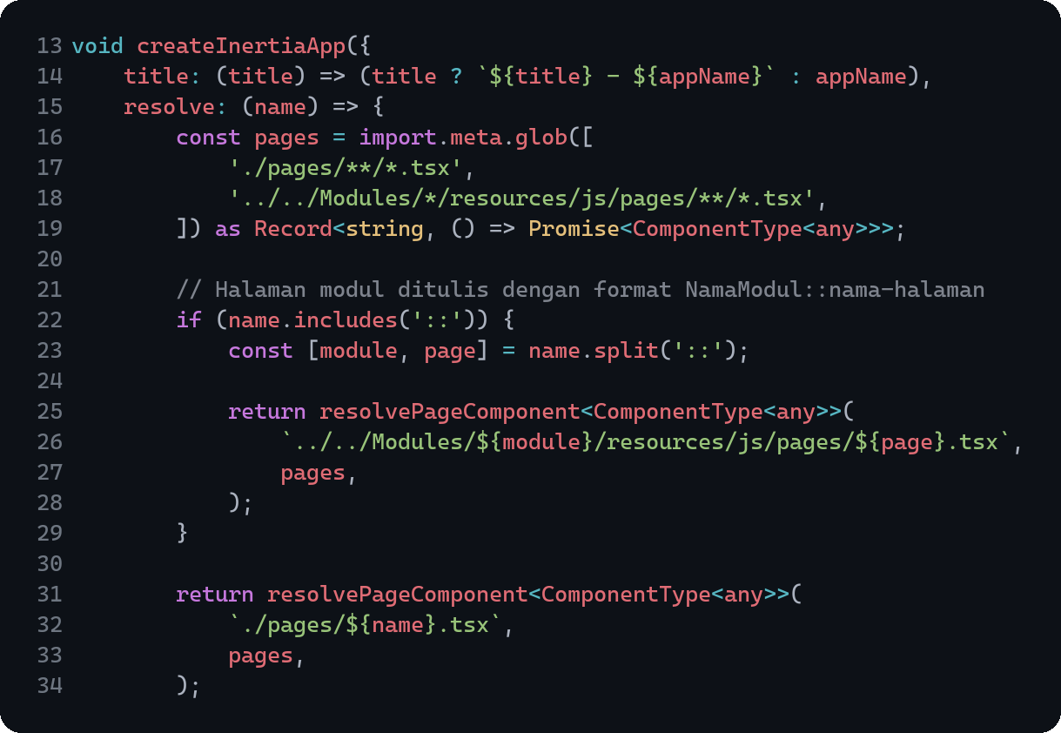

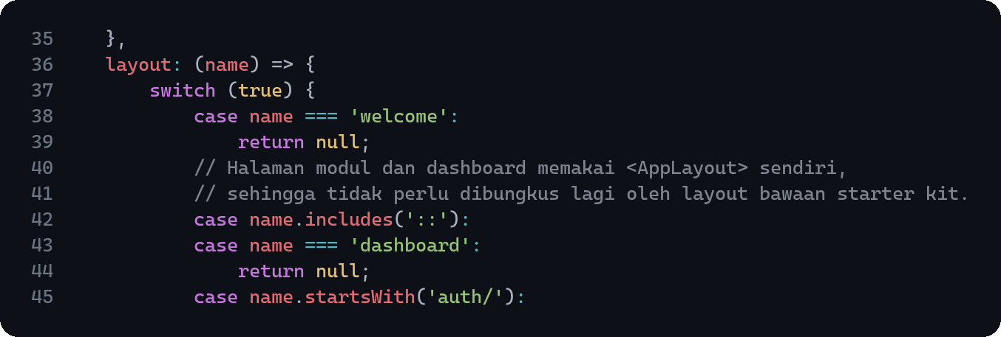
File resources/views/app.blade.php bawaan starter kit memuat entri Vite per halaman, sehingga halaman modul gagal dibuka. Bagian @vite saya ubah supaya entri per halaman hanya dipakai untuk halaman di resources/js/pages, sedangkan halaman modul cukup dimuat lewat app.tsx.
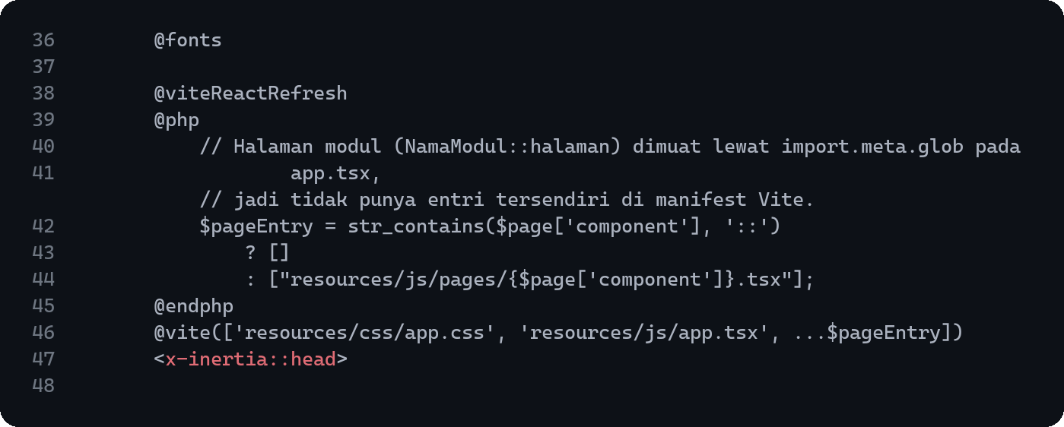
Class Tailwind yang ditulis di halaman modul hanya ikut dibuat kalau folder modul dipindai. Saya menambahkan satu baris @source pada resources/css/app.css. Folder modul juga didaftarkan pada bagian include di tsconfig.json agar Visual Studio Code mengenali tipe TypeScript-nya.
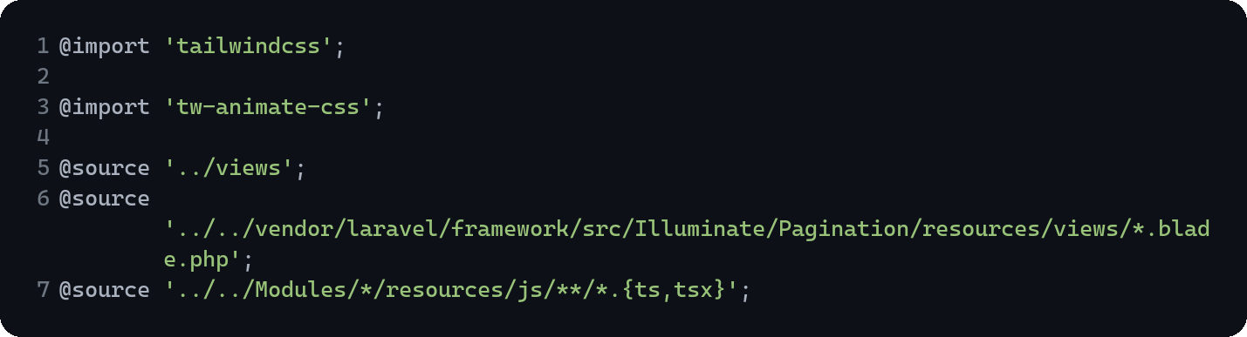
3.2 Menyesuaikan Authentication Fortify dan Role Pengguna
Register, login, dan logout memakai Fortify beserta halaman React bawaannya, jadi tidak ada controller authentication yang saya tulis sendiri. Yang saya ubah adalah kolom role pada tabel users, enum UserRole, model User, dan CreateNewUser.
Kolom role ditambahkan lewat migration baru dengan nilai default user dan diletakkan setelah kolom email. Daftar role yang sah disimpan pada enum UserRole; method label() mengembalikan tulisan Admin atau User untuk badge dan pilihan role di form.
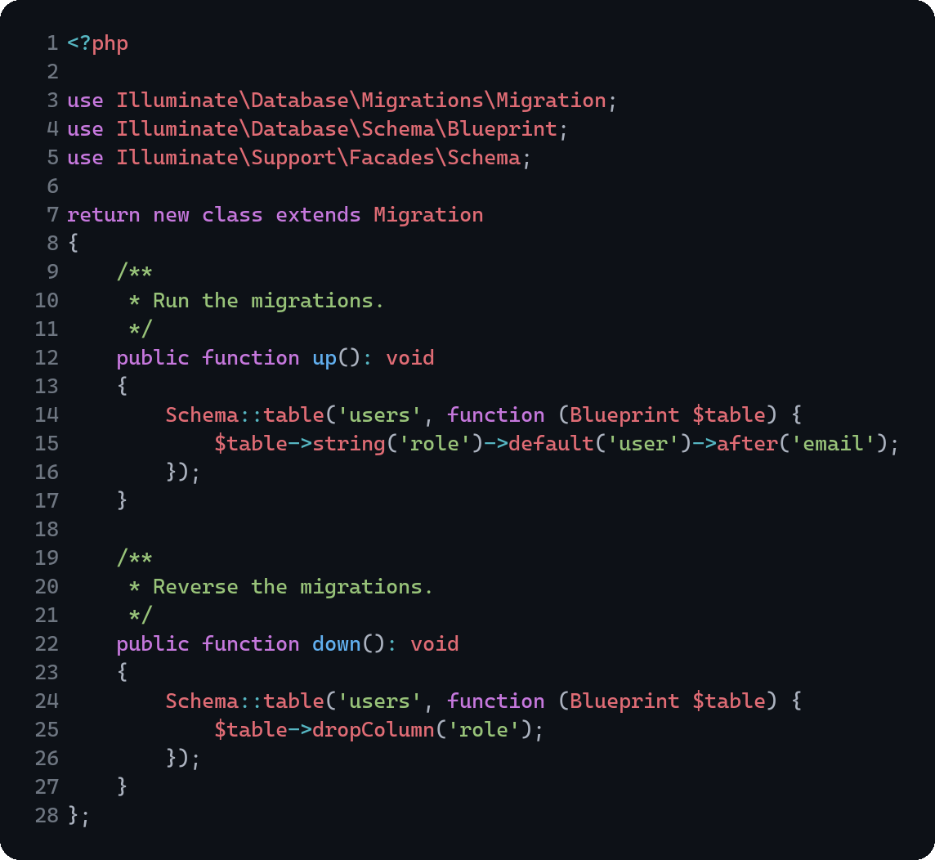
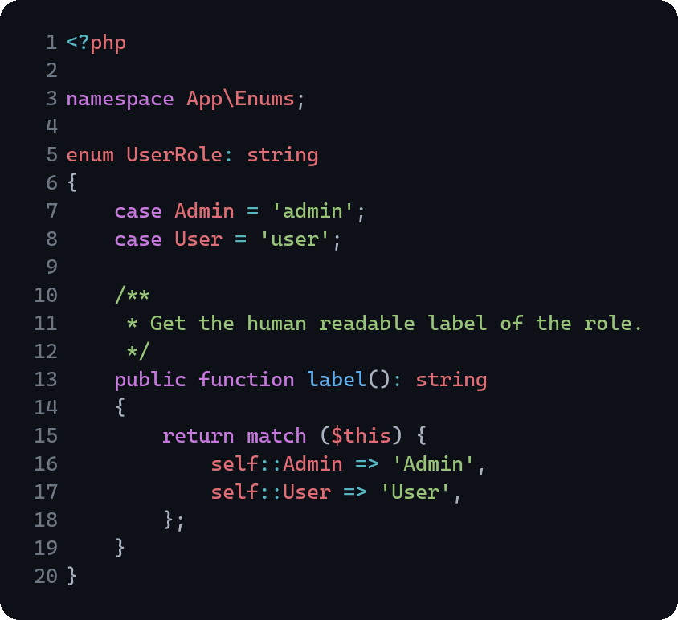
Model User memakai cast role ke enum tersebut, ditambah nilai awal role pada atribut bawaan, method isAdmin(), dan method hasRole() yang dipakai middleware. UserFactory mendapat state admin(), sedangkan DatabaseSeeder membuat dua akun awal, yaitu admin@example.com dan user@example.com, keduanya dengan password password.
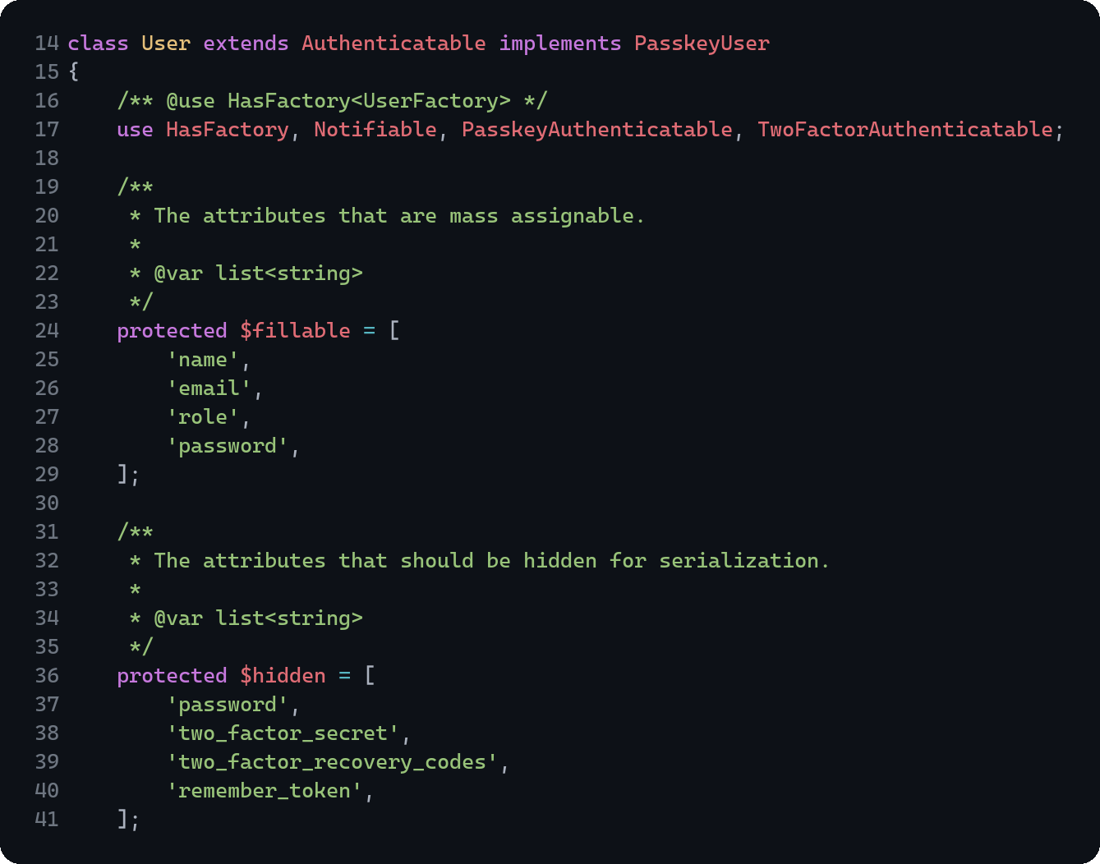

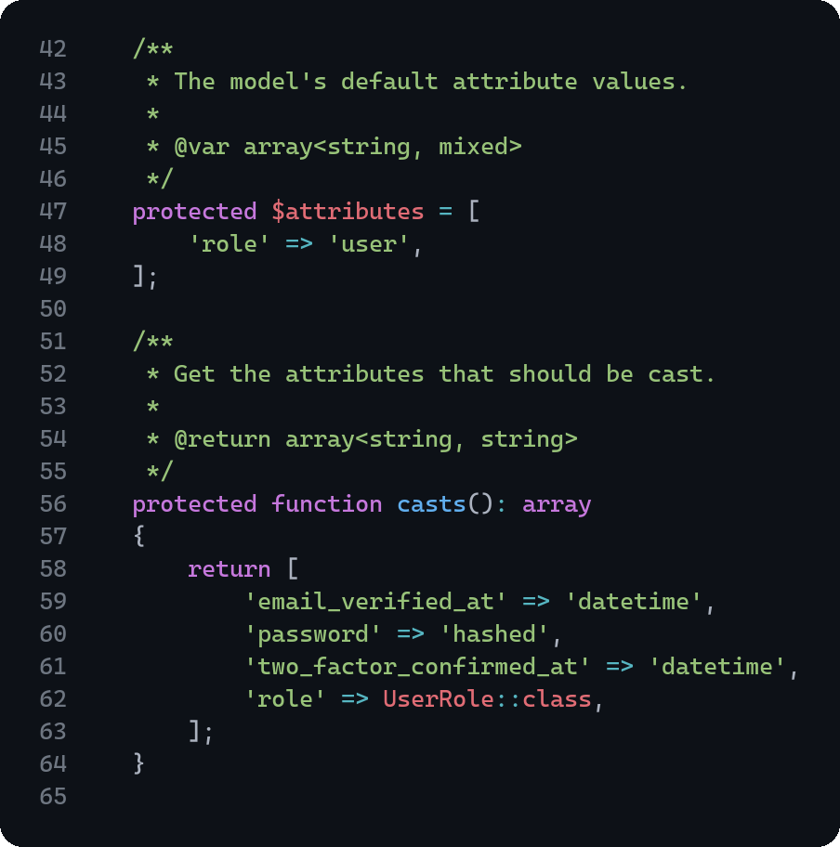

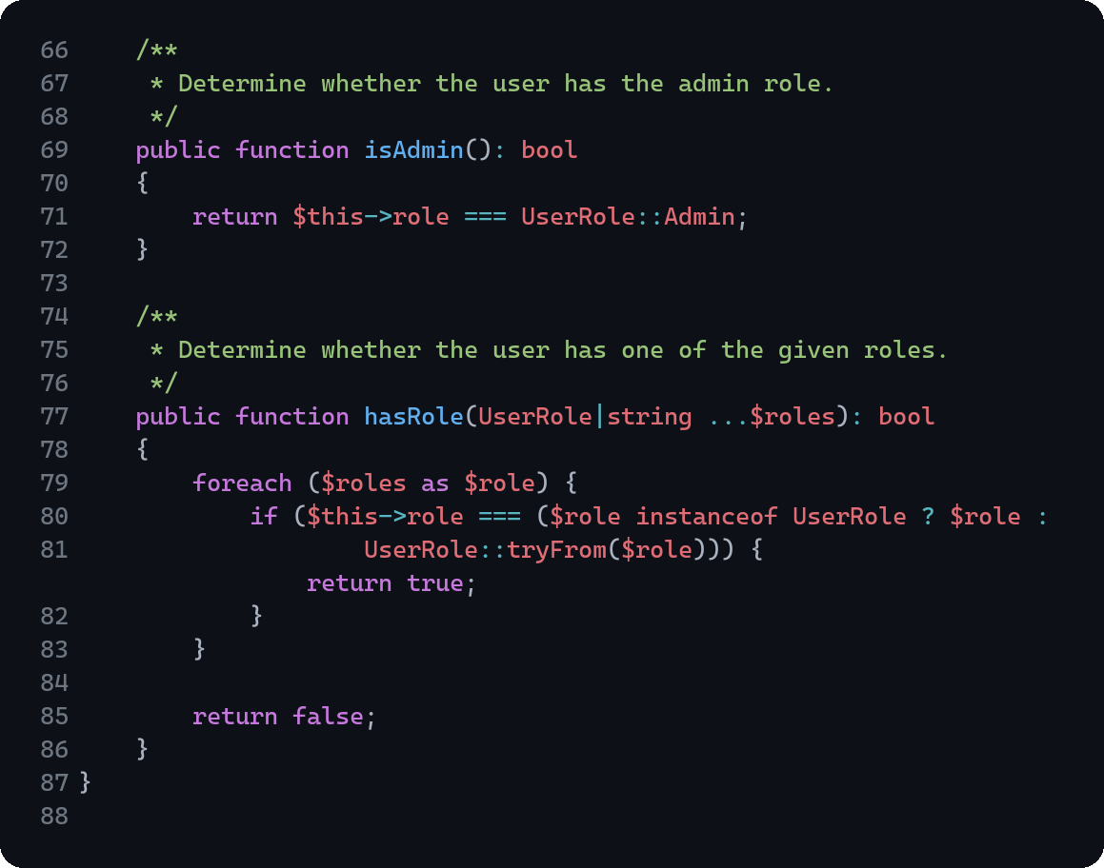
CreateNewUser diubah supaya akun hasil register selalu berperan user. Field role tidak dibaca dari input, jadi pengguna tidak dapat mendaftarkan dirinya sebagai admin. Pesan error login bawaan Fortify belum diterjemahkan, sehingga file lang/id/auth.php saya buat berisi pesan failed, password, dan throttle.
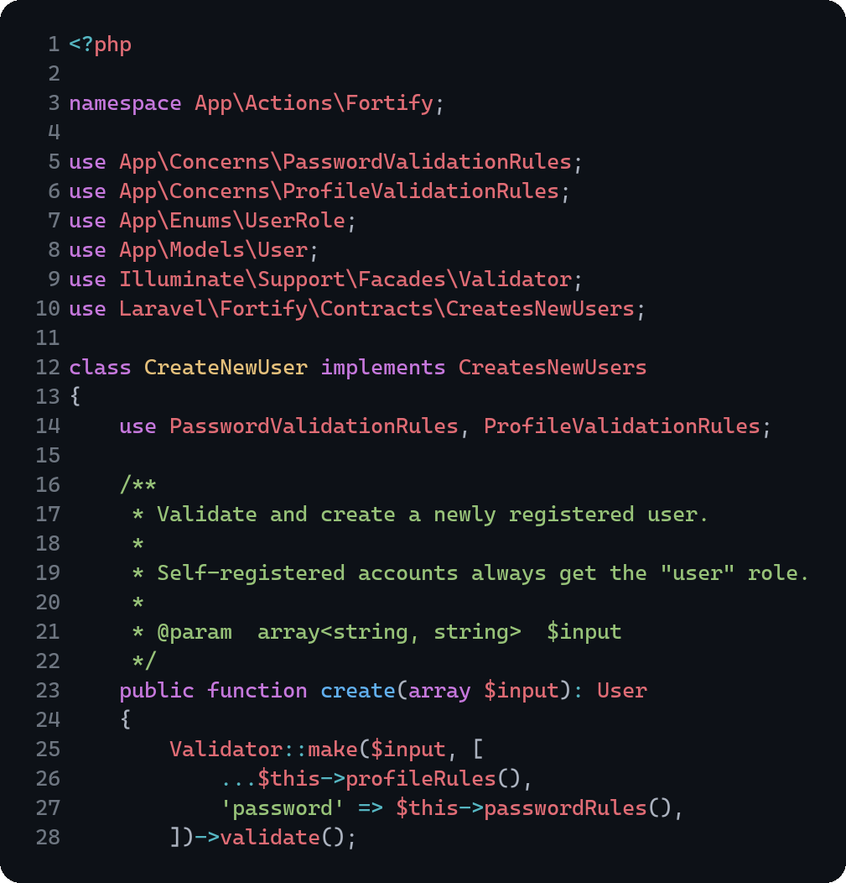

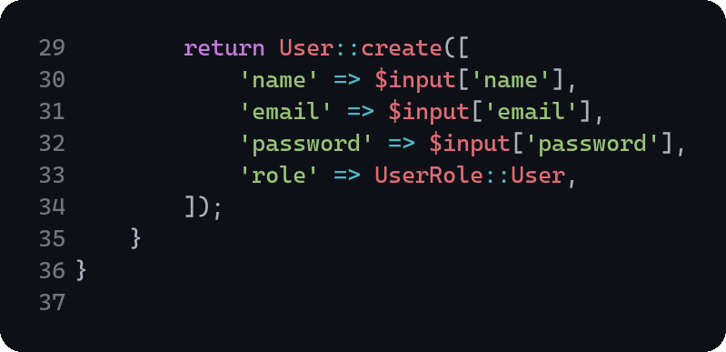
Data pengguna yang sedang login dan pesan flash dibagikan lewat method share() pada HandleInertiaRequests. Di sisi React, hook useSharedProps membaca props tersebut dan mengembalikan user, isAdmin, serta flash. Nilai isAdmin dipakai untuk menyembunyikan menu, sedangkan perlindungan sebenarnya tetap di middleware.
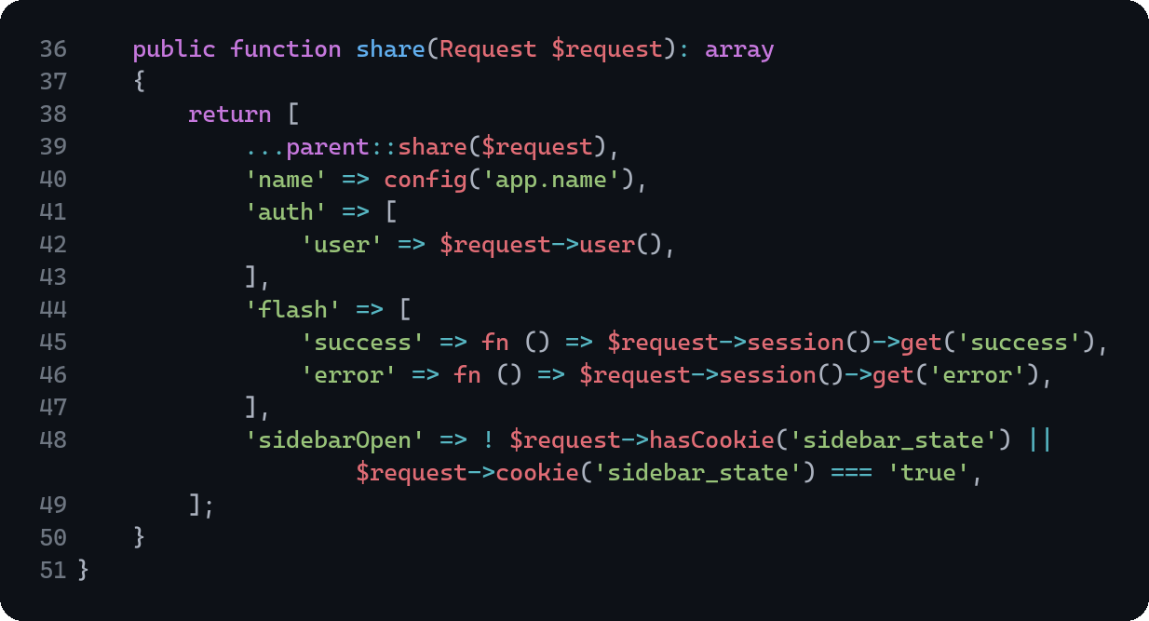
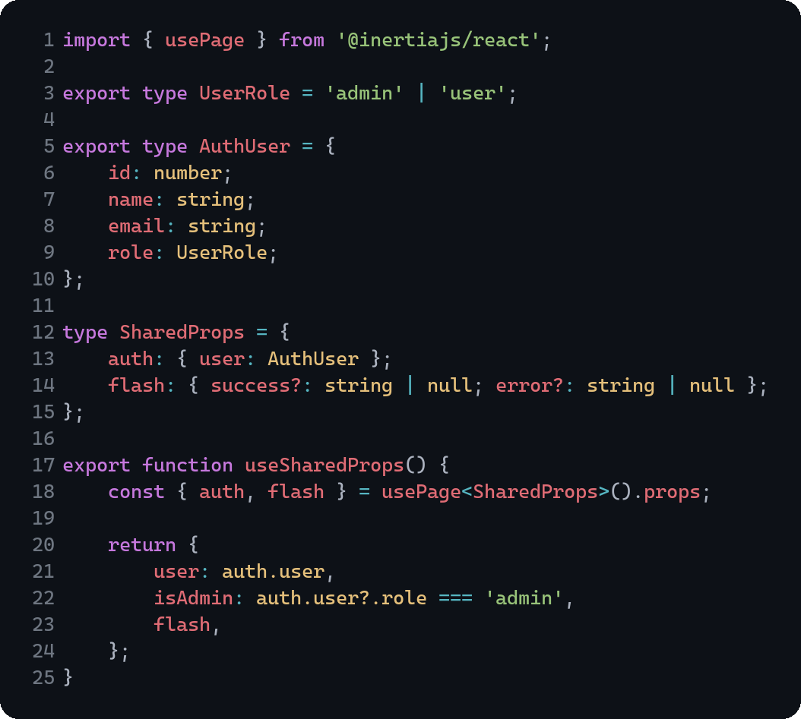
3.3 Menyusun Sidebar, Dashboard, dan Middleware Role
Sidebar memakai komponen NavMain bawaan starter kit. Menu Buku dan Peminjaman selalu tampil, sedangkan menu Kelola User hanya ditambahkan kalau isAdmin bernilai benar.
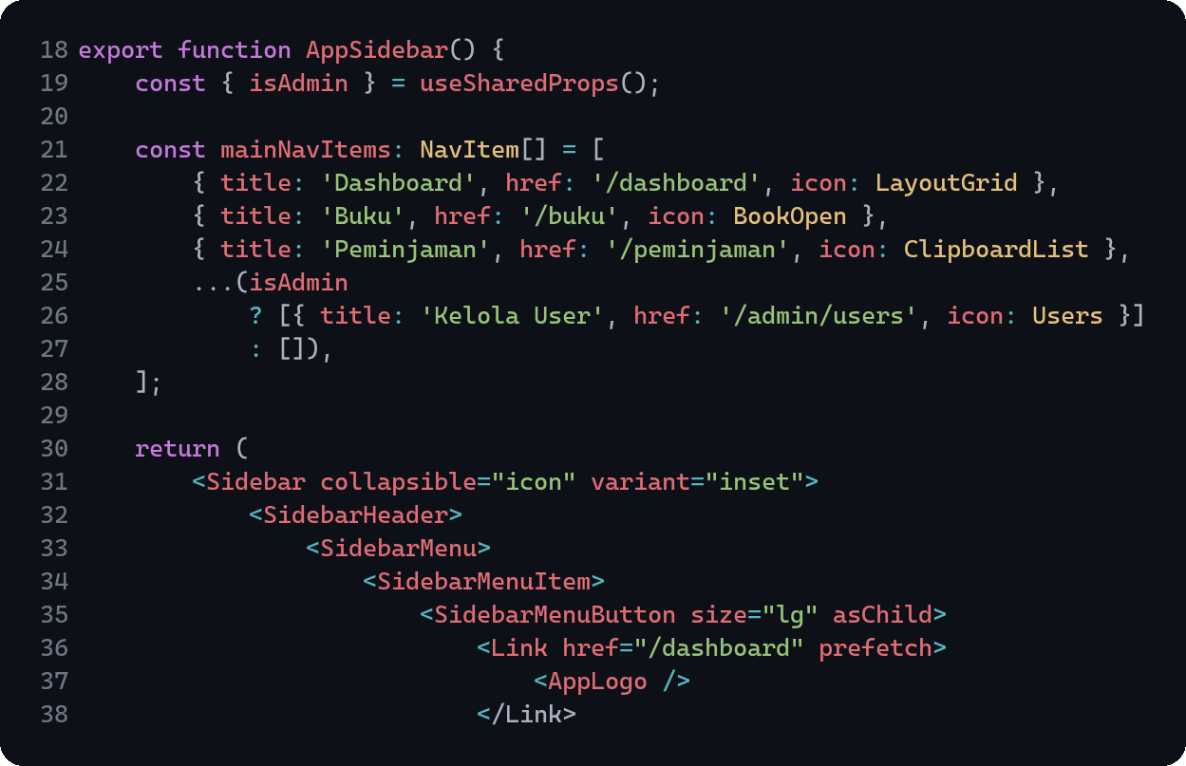
Dashboard memakai controller invokable yang mengirim tiga angka: jumlah buku, jumlah peminjaman, dan jumlah user. Jumlah user hanya dihitung untuk admin, sedangkan untuk user nilainya null. Halaman dashboard.tsx menampilkan kartu ringkasan dan hanya memunculkan kartu jumlah user ketika isAdmin bernilai benar.
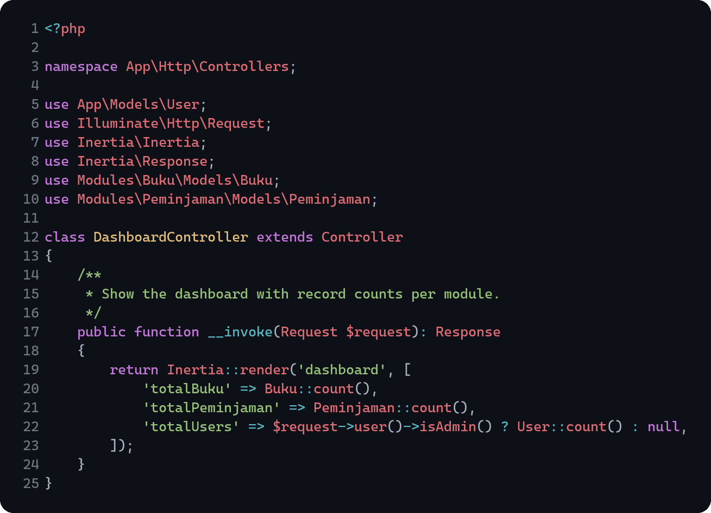
Middleware EnsureUserHasRole menerima daftar role sebagai parameter. Jika pengguna belum login atau role-nya tidak termasuk yang diizinkan, request dihentikan dengan abort(403) dan pesan berbahasa Indonesia. Middleware didaftarkan dengan alias role di bootstrap/app.php, di samping middleware bawaan starter kit yang tidak diubah.
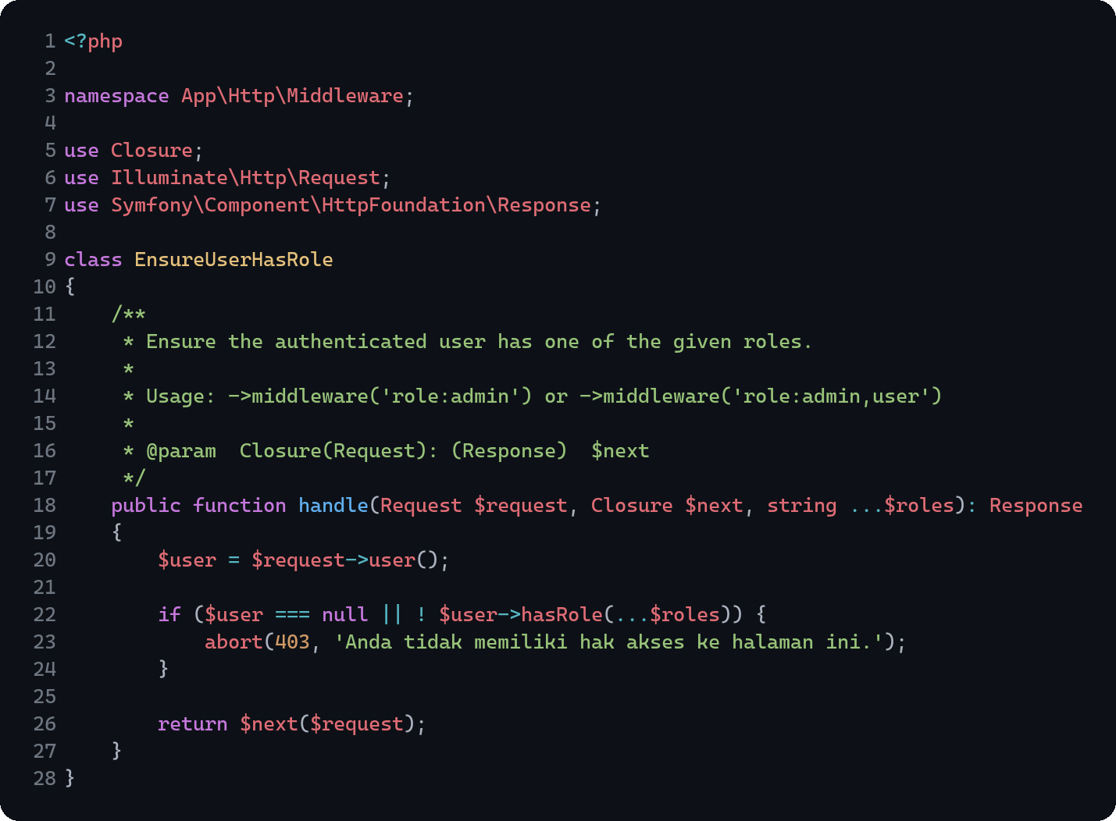
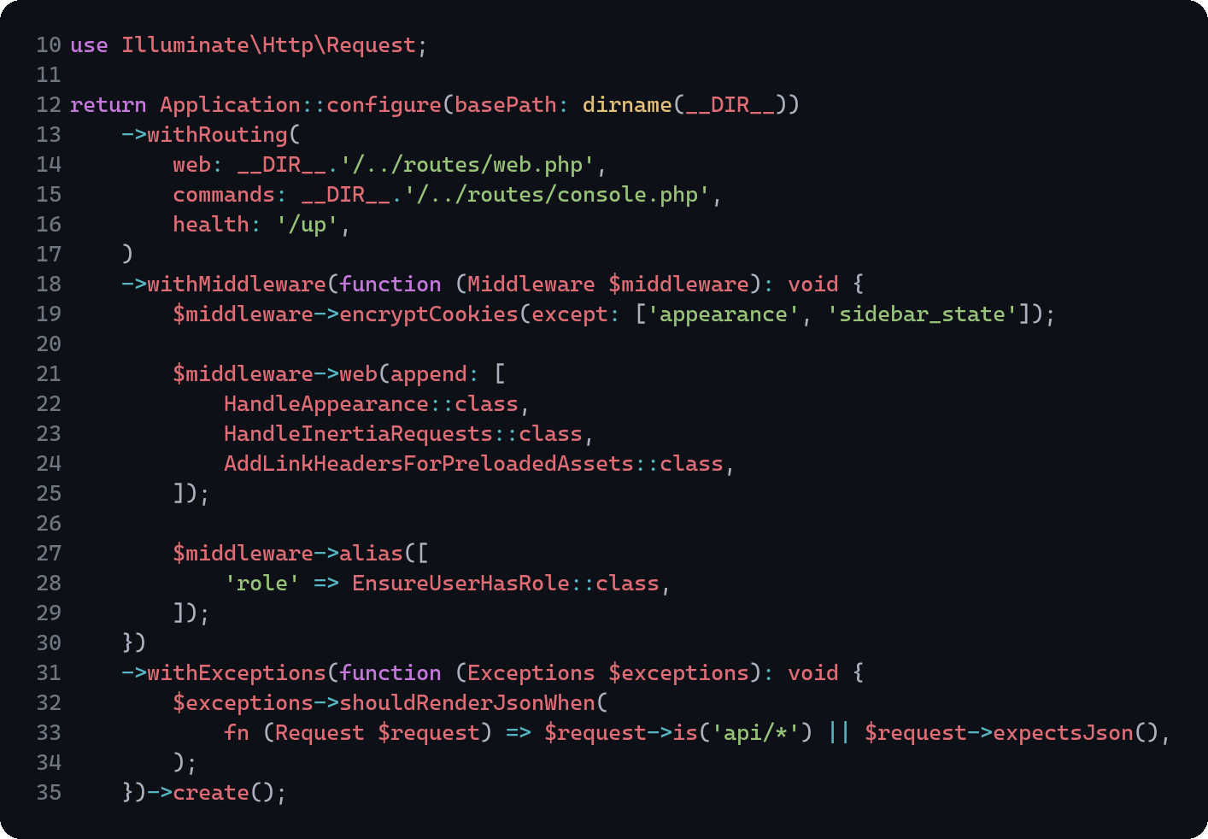
Urutan middleware pada route selalu auth lebih dulu, baru role. Dengan urutan itu tamu diarahkan ke halaman login, sedangkan pengguna yang sudah login tetapi role-nya tidak sesuai mendapat halaman 403.
3.4 Membuat Modul UserManagement (CRUD Inertia)
Modul UserManagement memakai model App\Models\User milik aplikasi utama, jadi modul ini tidak memiliki model sendiri. StoreUserRequest mewajibkan nama, email unik, role, dan password dengan konfirmasi. UpdateUserRequest memakai aturan unique yang mengabaikan email milik user yang sedang diedit, password boleh kosong, dan Rule::when() menolak perubahan role akun sendiri.
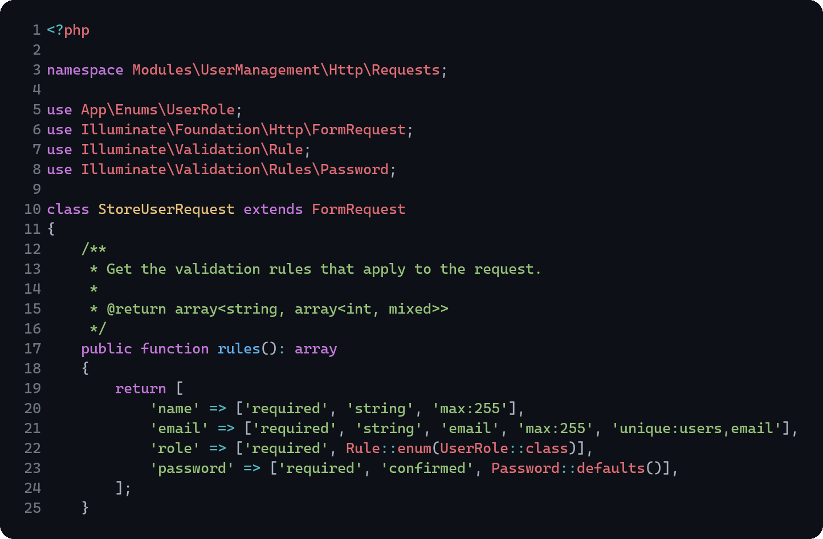

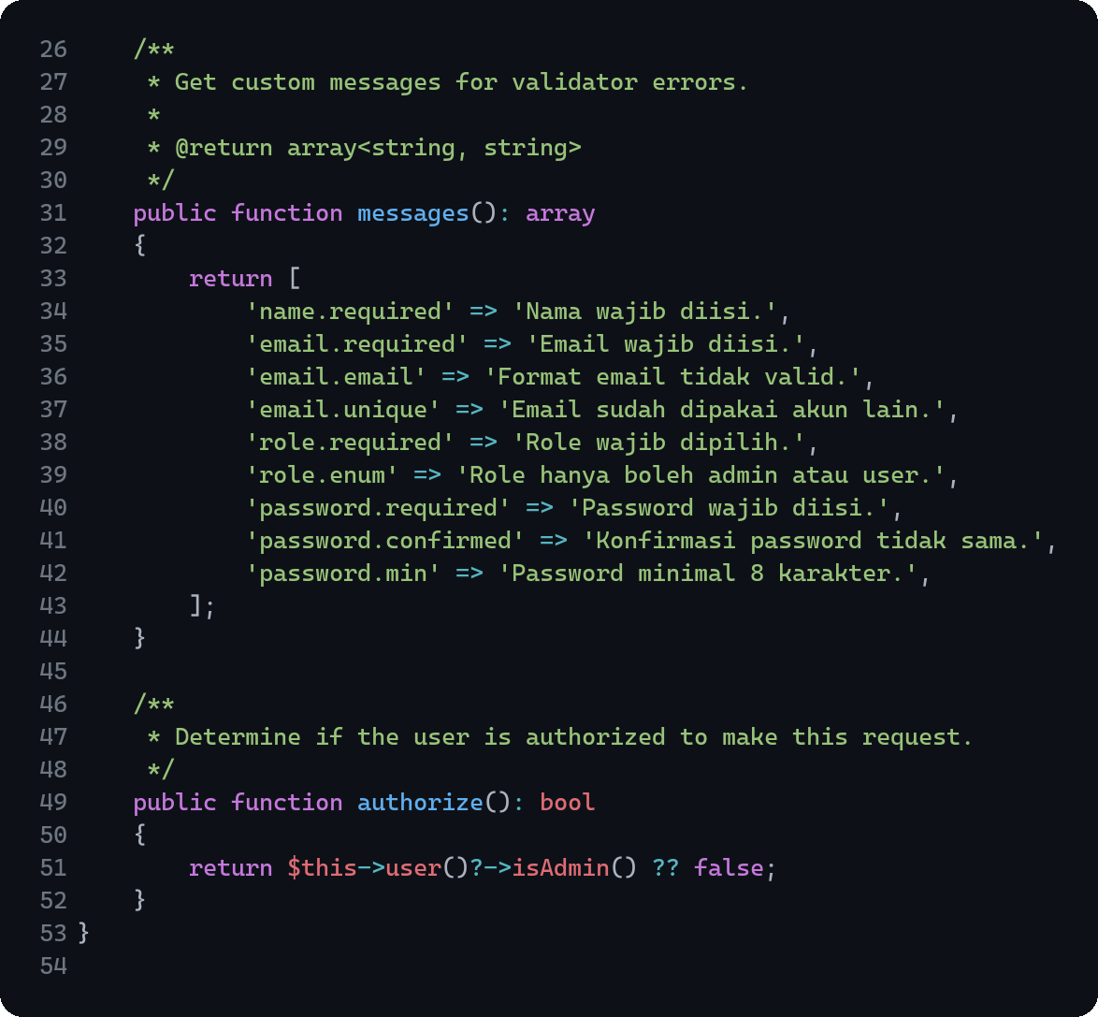
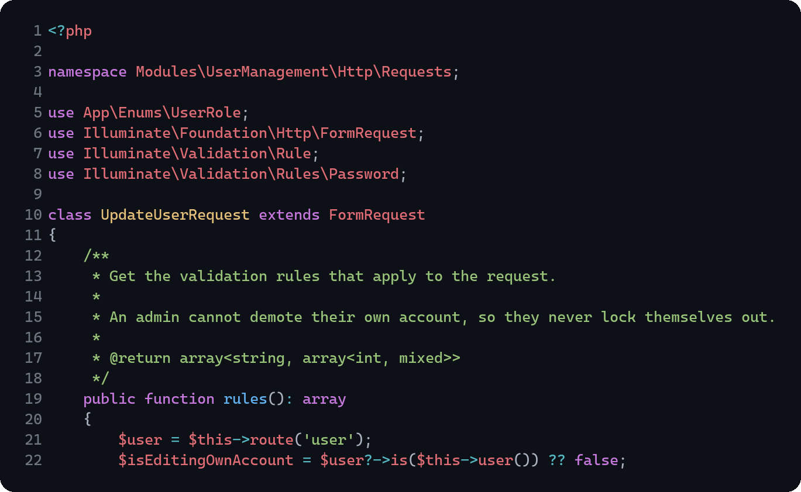

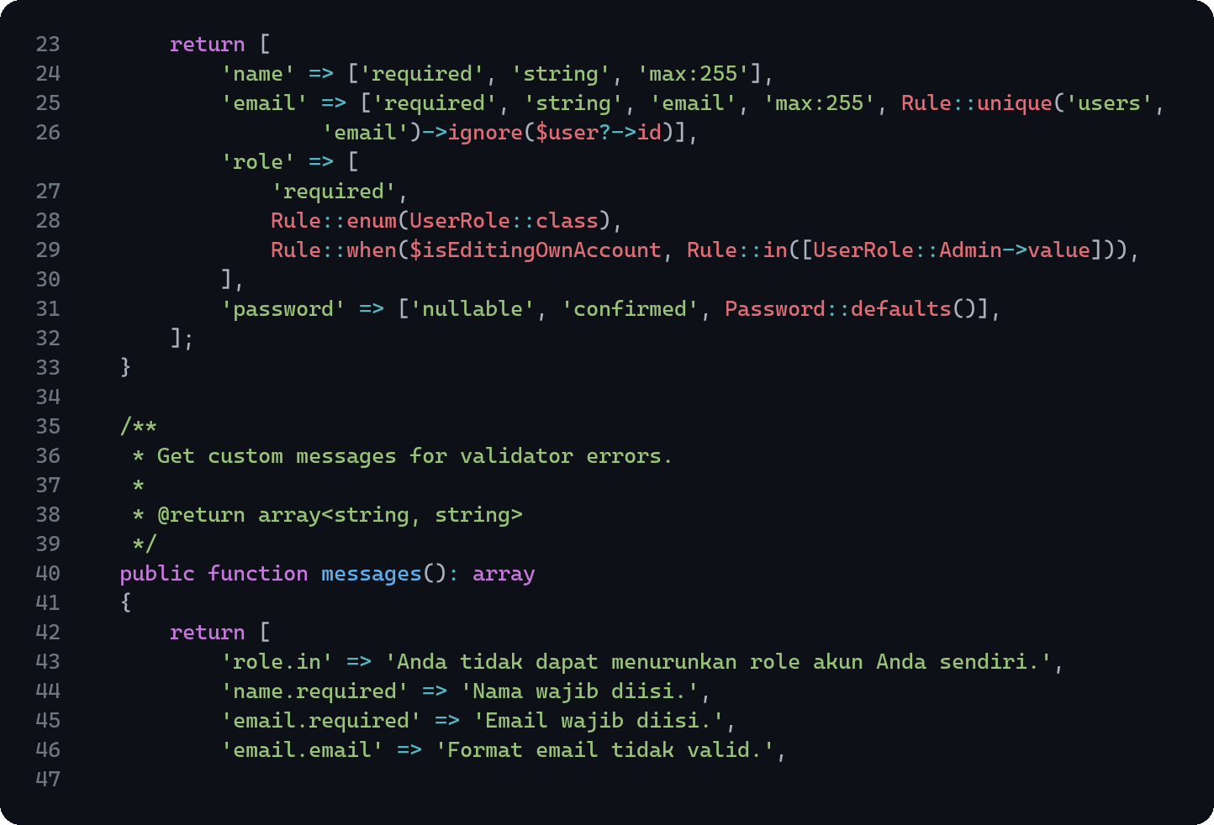

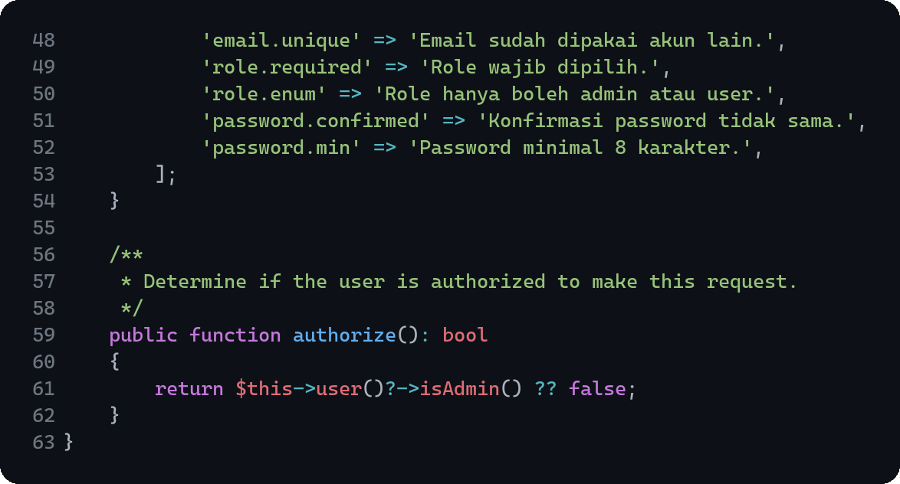
UserManagementController menyediakan daftar, tambah, edit, dan hapus. Daftar user memakai pencarian pada nama atau email, filter role, dan pagination sepuluh baris. Method through() mengubah setiap baris menjadi array berisi kolom yang dibutuhkan halaman saja, sehingga password dan token tidak ikut terkirim ke browser. Saat hapus, admin tidak boleh menghapus akunnya sendiri.
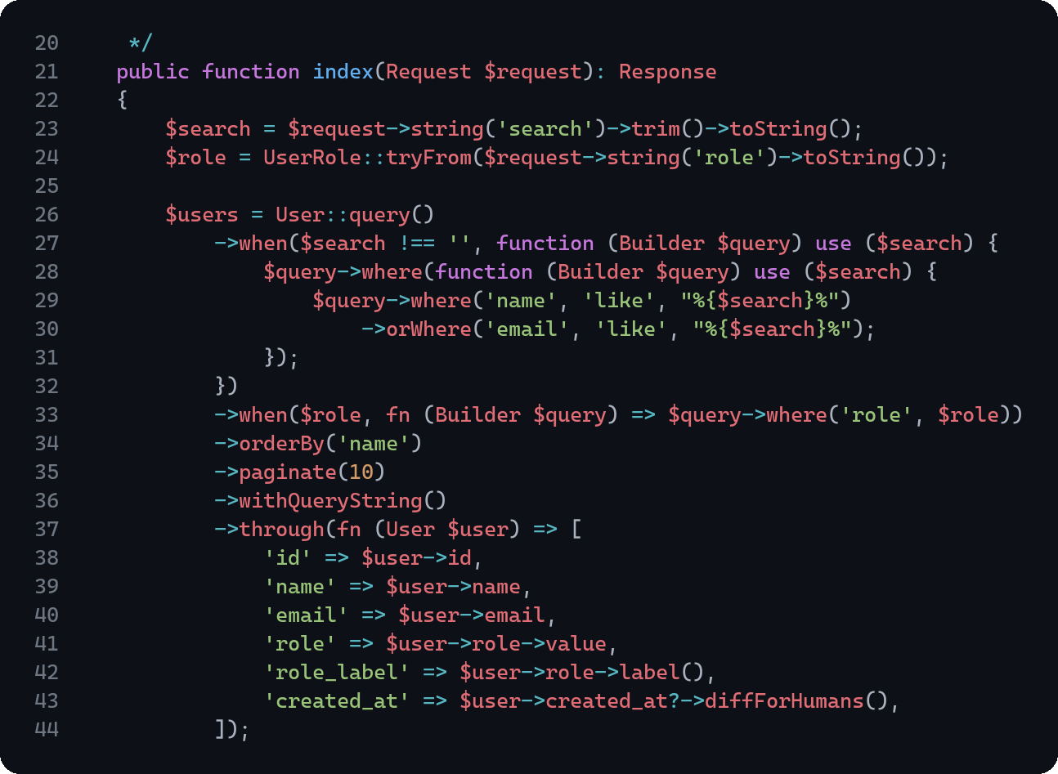

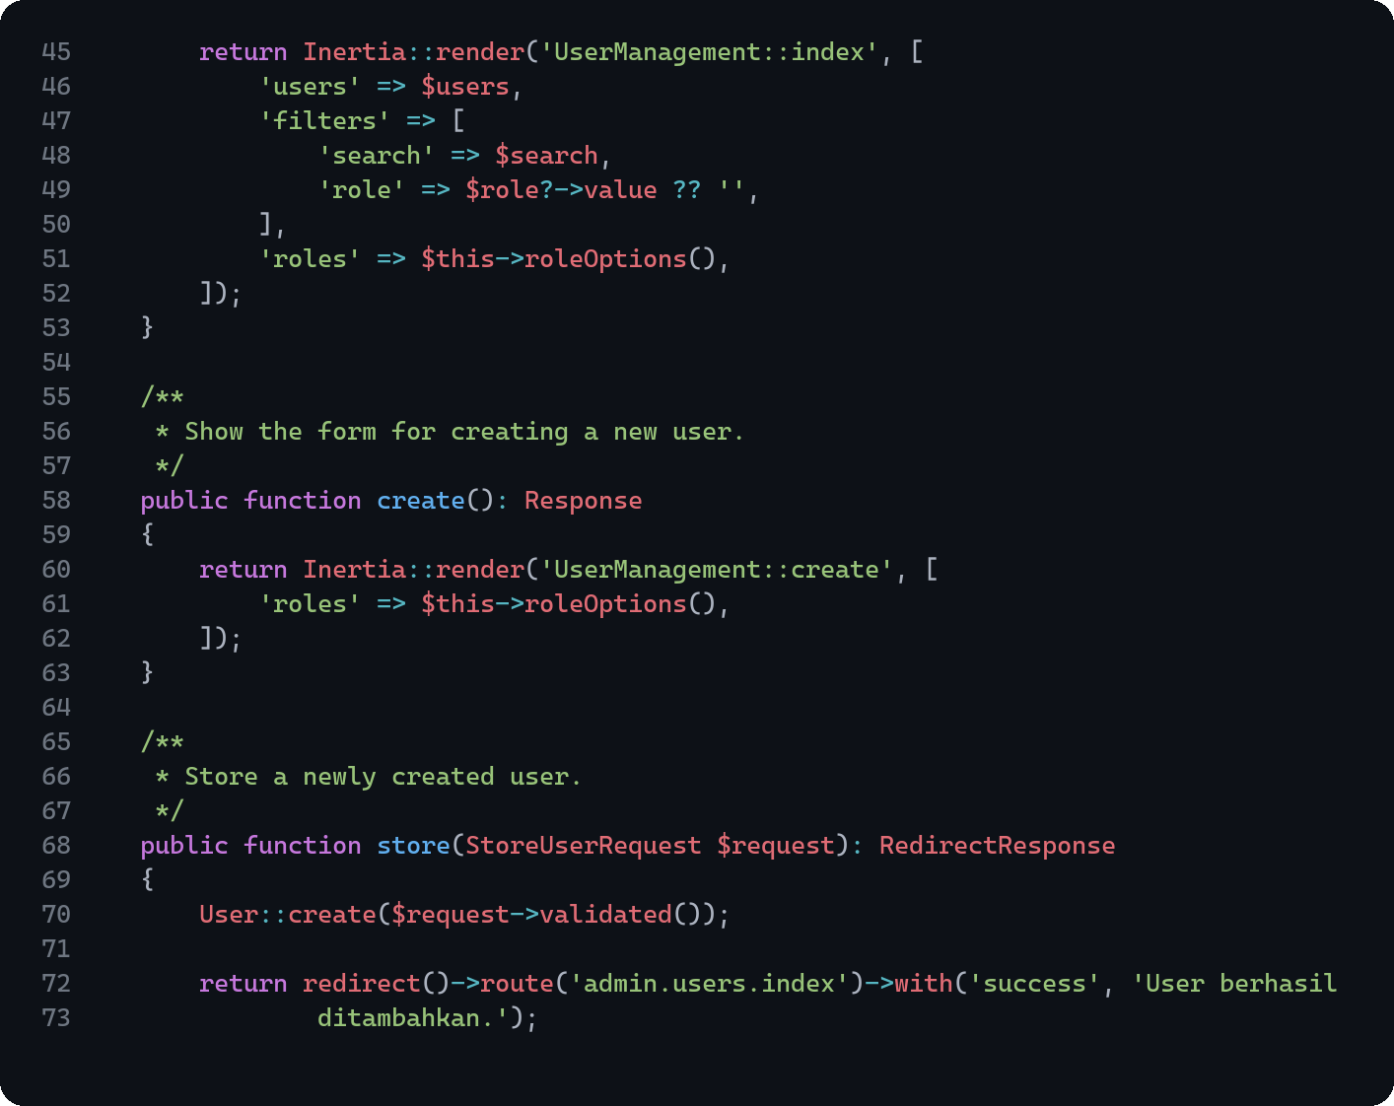

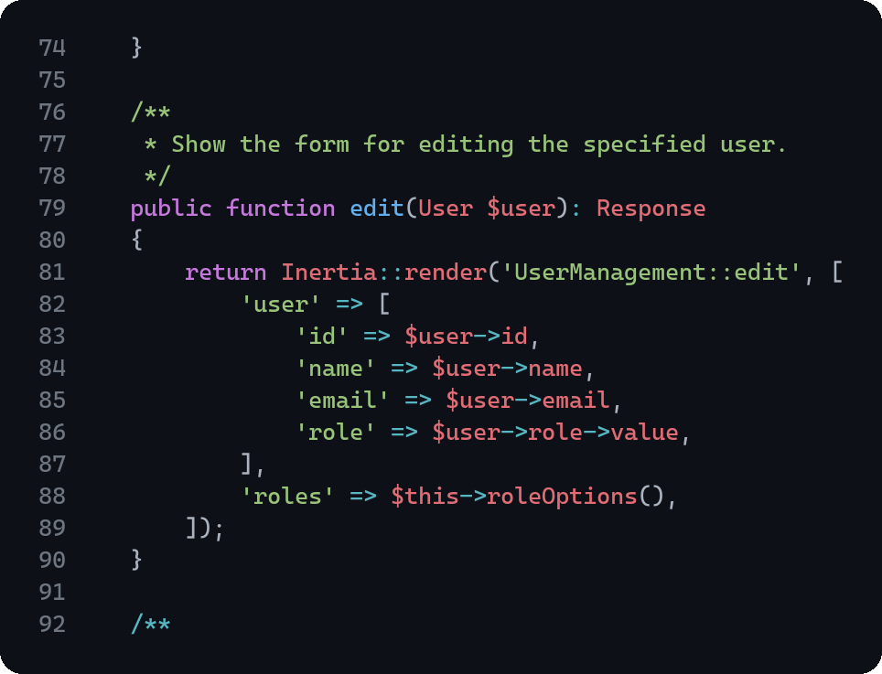
Seluruh route modul memakai prefix admin, nama route admin., dan middleware role:admin, sehingga user biasa yang membuka /admin/users langsung mendapat halaman 403.
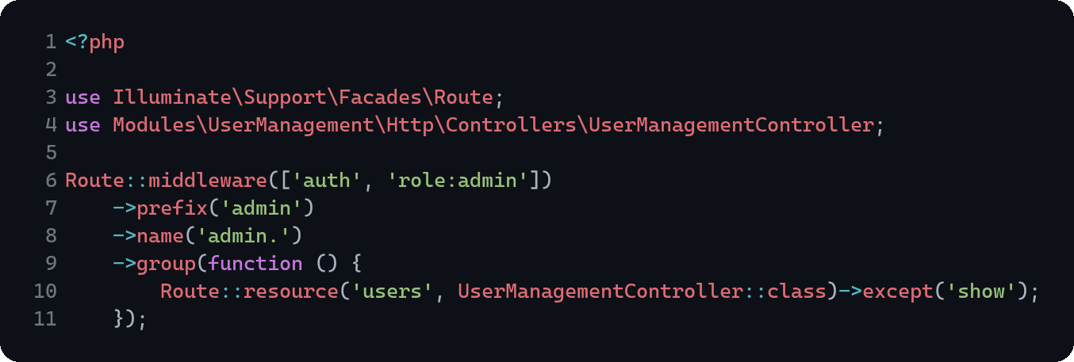
Halaman index memakai router.get() untuk pencarian dan filter role, serta router.delete() untuk hapus. Halaman create dan edit memakai useForm() dengan komponen form yang sama, sedangkan pesan berhasil dibaca dari flash lewat komponen FlashMessage.
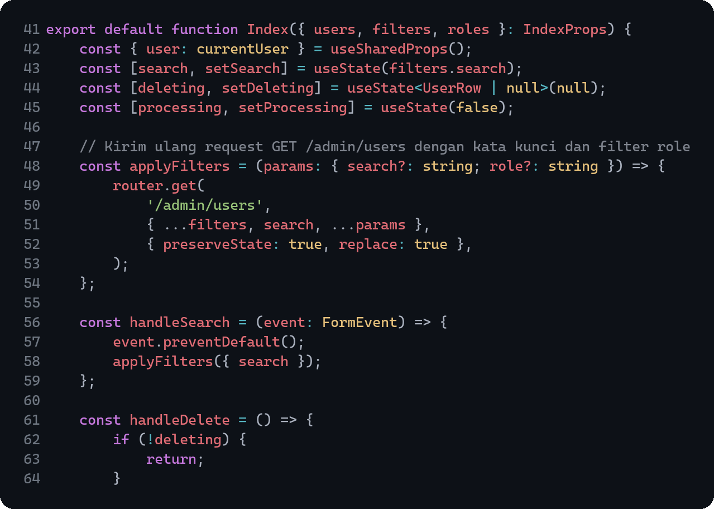

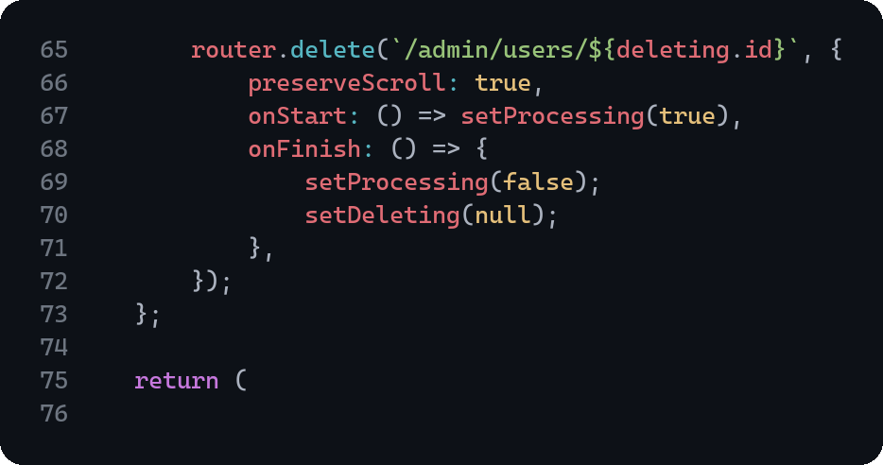
3.5 Membuat Modul Buku (CRUD Inertia)
Modul Buku menyimpan lima kolom, yaitu judul, penulis, penerbit, tahun_terbit, dan stok. Tahun terbit memakai tipe year, sedangkan stok memakai unsignedInteger dengan nilai awal 0.
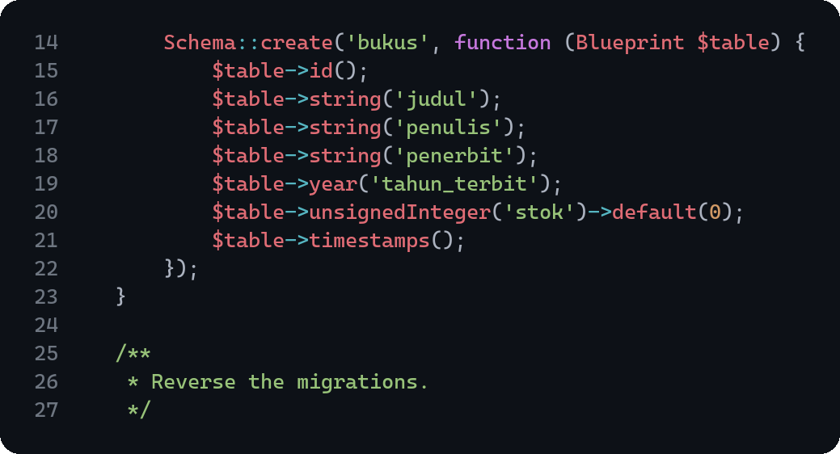
Validasi tambah dan ubah buku ditulis pada satu Form Request, BukuRequest. Tahun terbit dibatasi empat angka antara 1900 dan tahun berjalan, sedangkan stok tidak boleh negatif. Pesan error ditulis dalam bahasa Indonesia, dan method authorize() mengembalikan isAdmin() sebagai lapisan pengaman kedua di samping middleware.
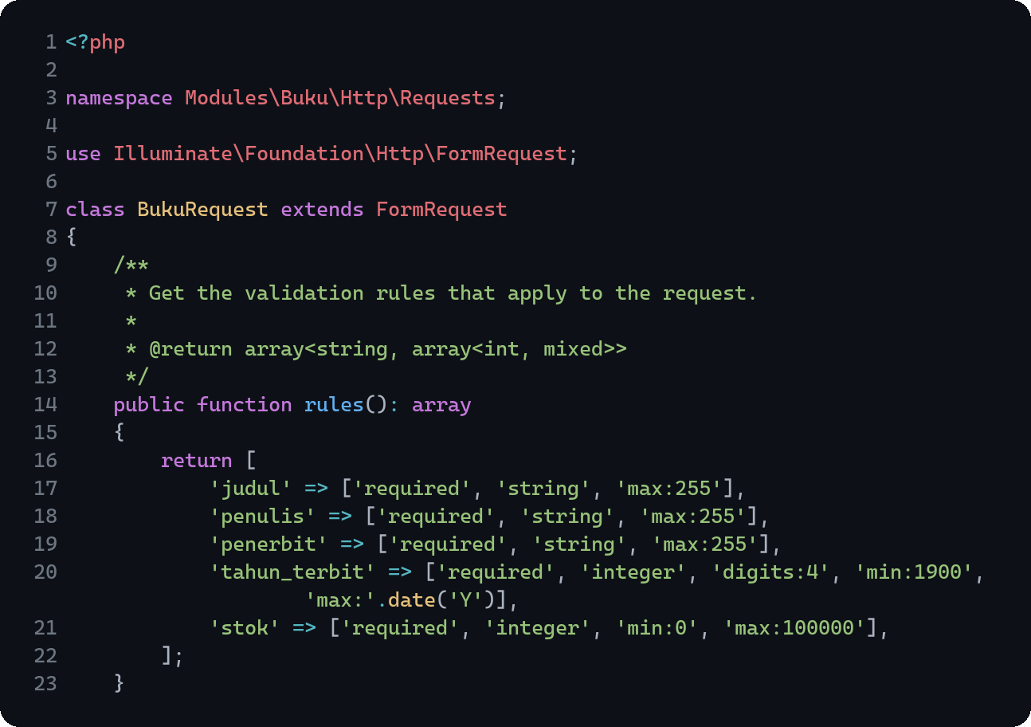

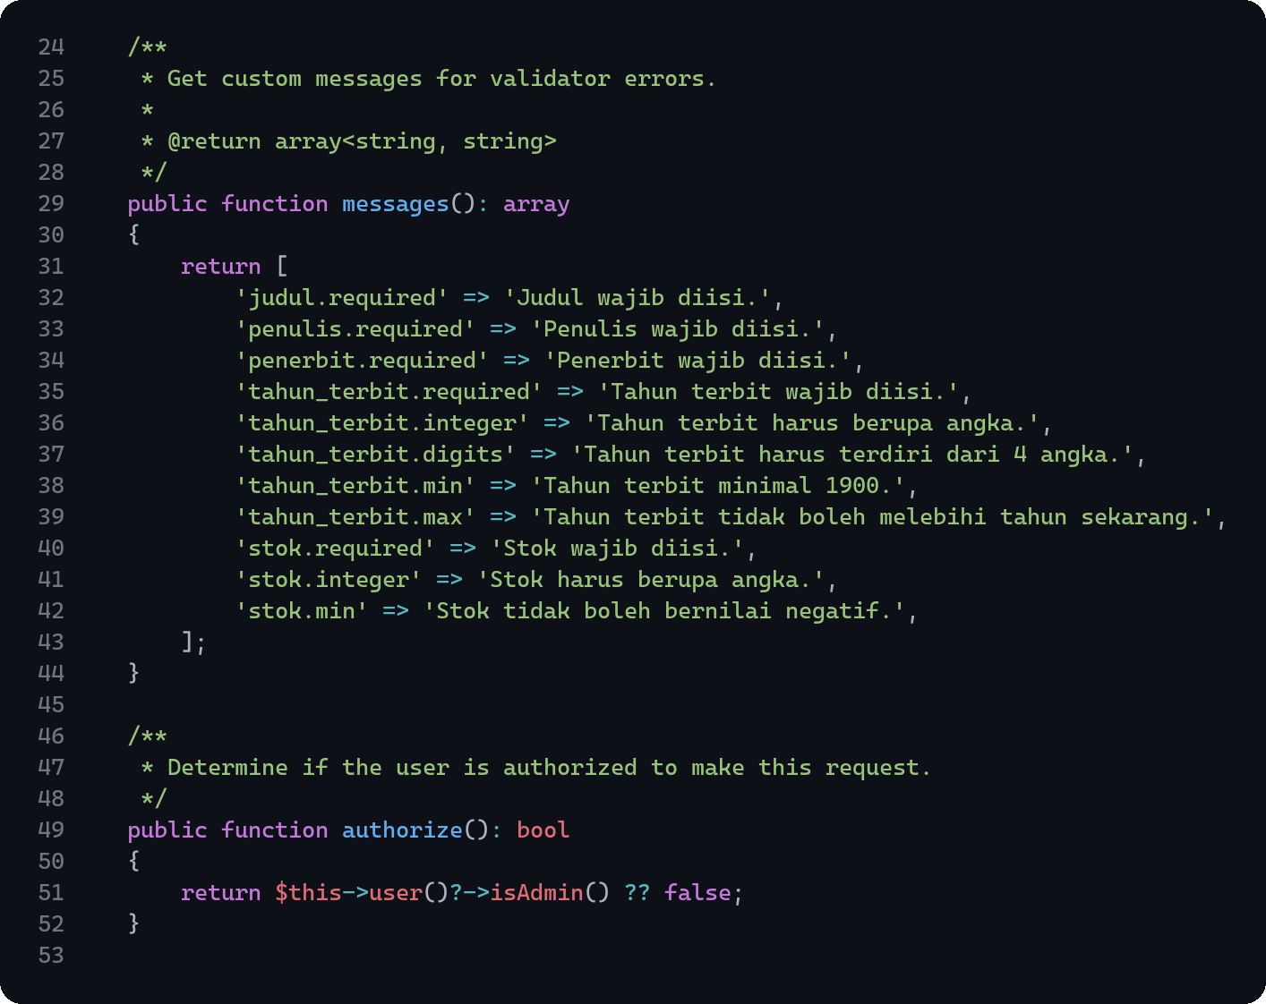

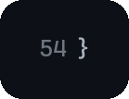
BukuController memakai pencarian LIKE pada judul, penulis, dan penerbit, mengurutkan hasil berdasarkan judul, dan menampilkan sepuluh baris per halaman. Method withQueryString() menjaga kata kunci tetap ada saat berpindah halaman.
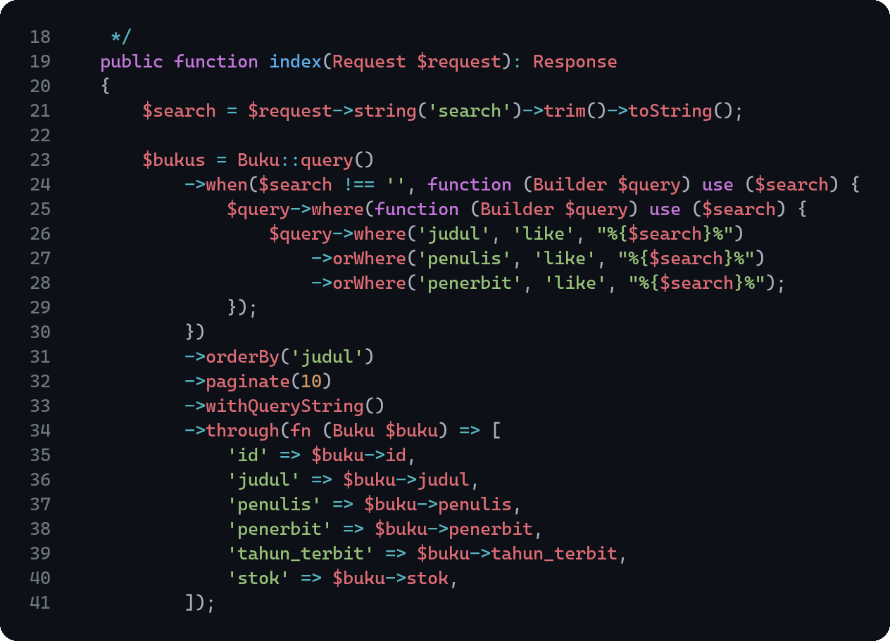

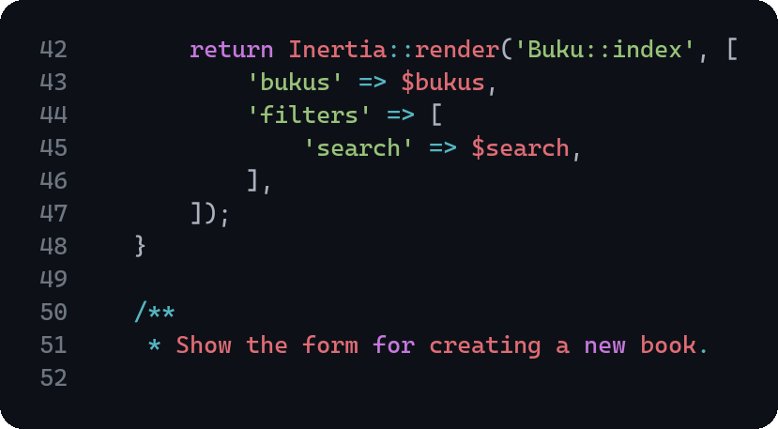
Route modul dipisah menjadi dua kelompok. Semua pengguna yang sudah login boleh membuka daftar buku, sedangkan tambah, ubah, dan hapus hanya untuk admin.
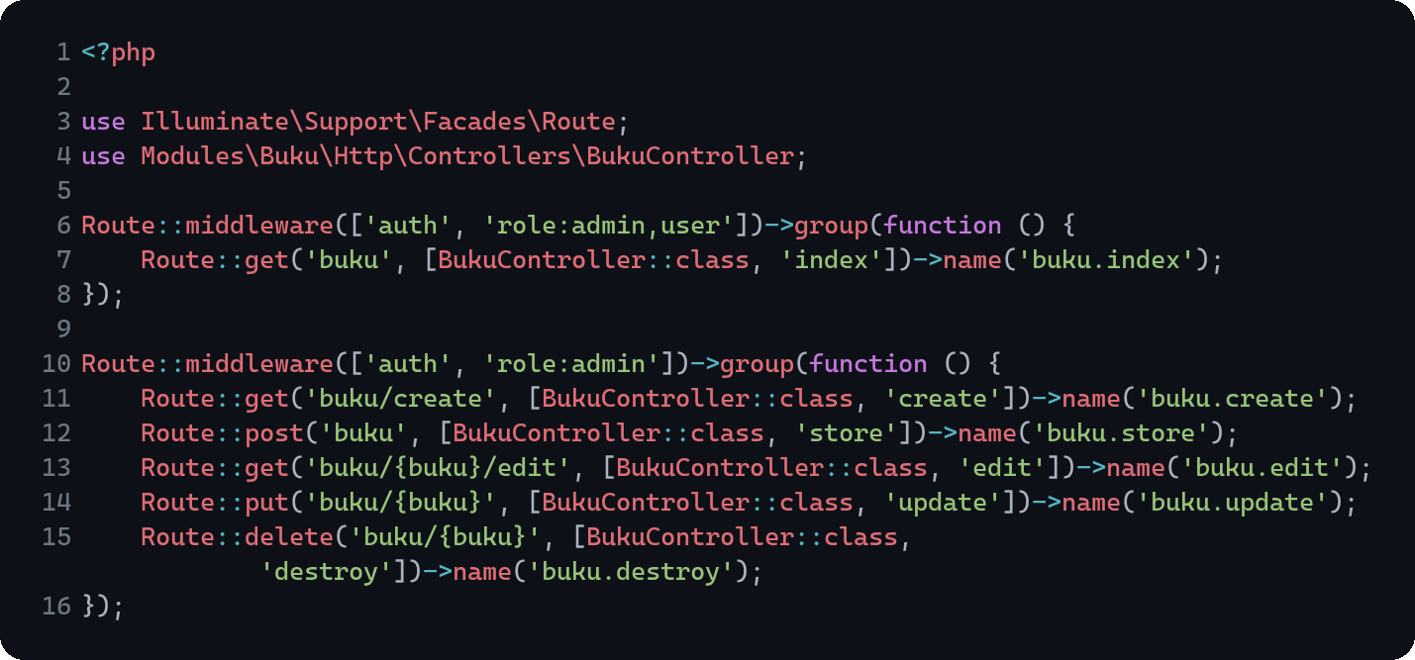
Halaman index memakai useSharedProps() untuk menentukan apakah tombol Tambah, Edit, dan Hapus ditampilkan. Pencarian dikirim sebagai query string dengan preserveState, sehingga isi kotak pencarian tidak hilang setelah halaman diperbarui.
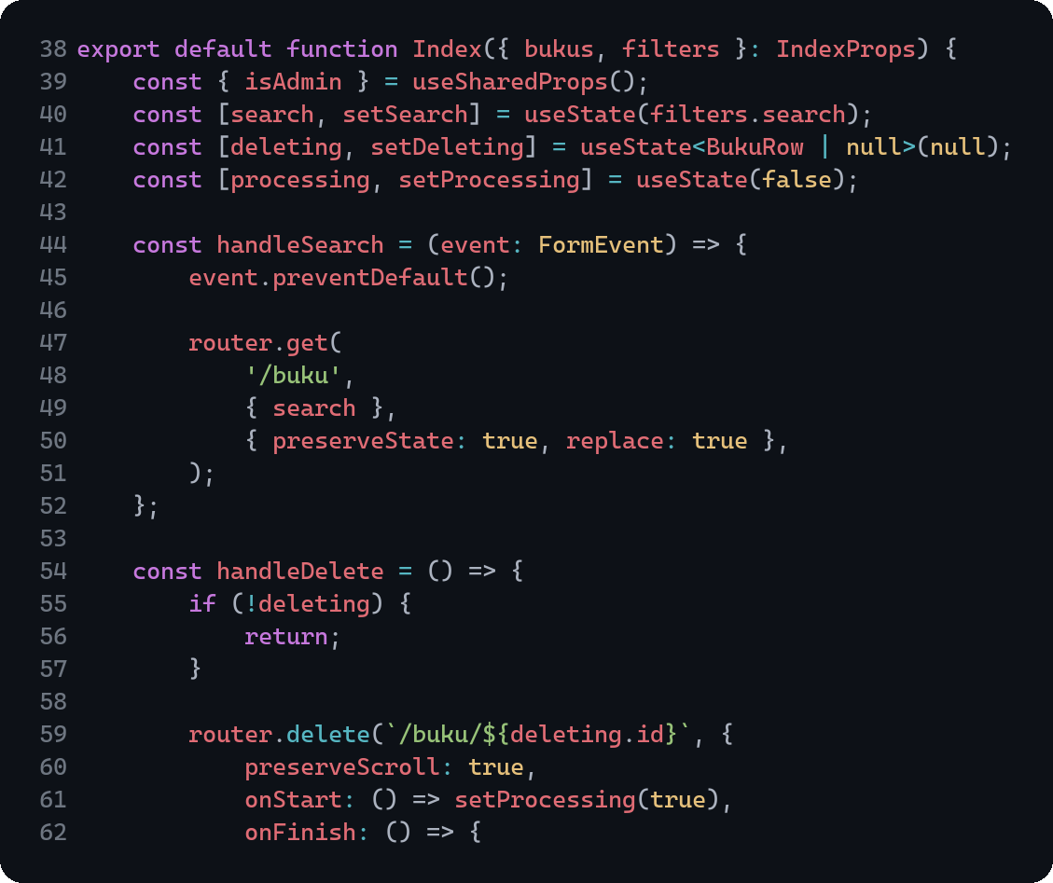
3.6 Membuat Modul Peminjaman (CRUD AJAX dan Unggah Berkas)
Modul Peminjaman menyimpan nama_peminjam, judul_buku, tanggal_pinjam, tanggal_kembali, dan status. Kolom berkas dan nama_berkas ditambahkan lewat migration kedua, keduanya nullable.
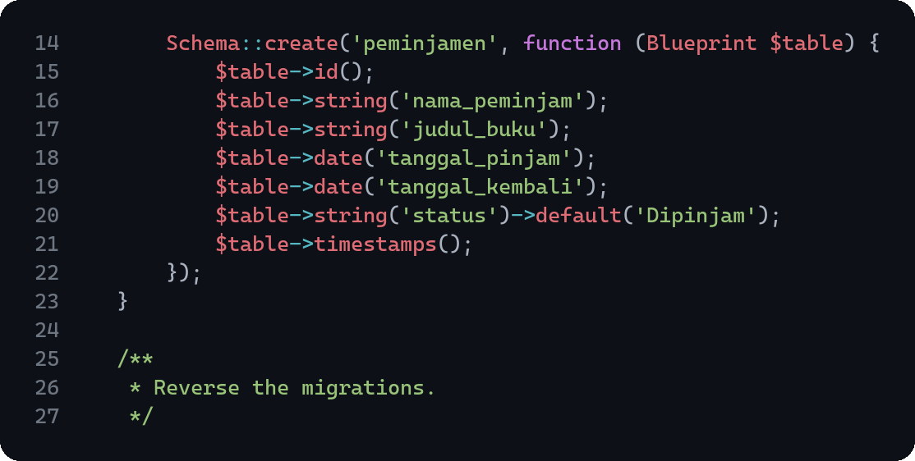
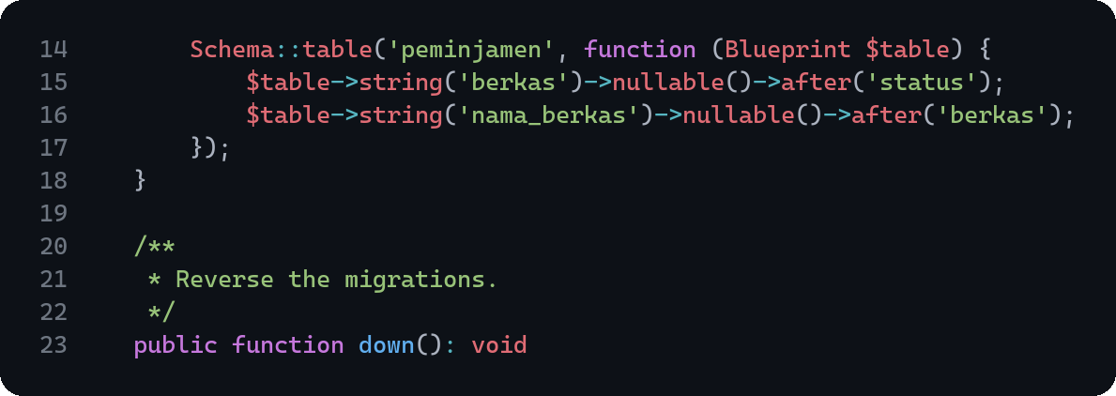
Model Peminjaman menambahkan atribut berkas_url lewat accessor dan $appends, sehingga React dapat membuat tautan ke berkas tanpa menyusun URL sendiri. newFactory() menghubungkan model dengan factory milik modul.
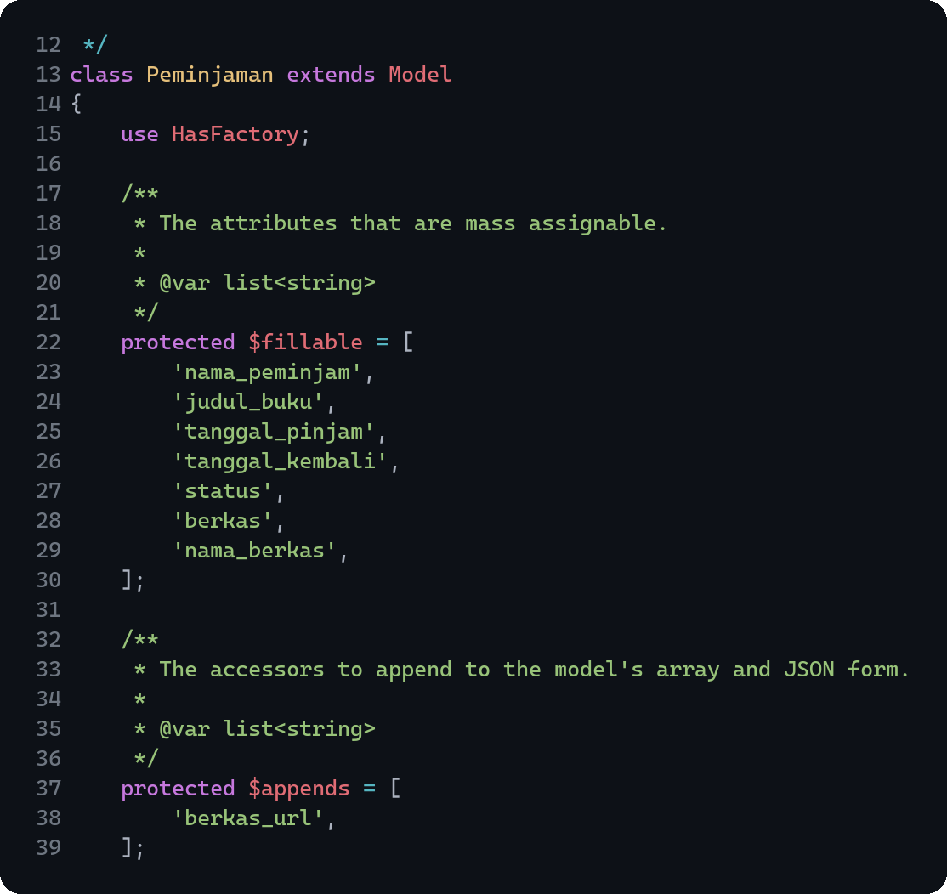

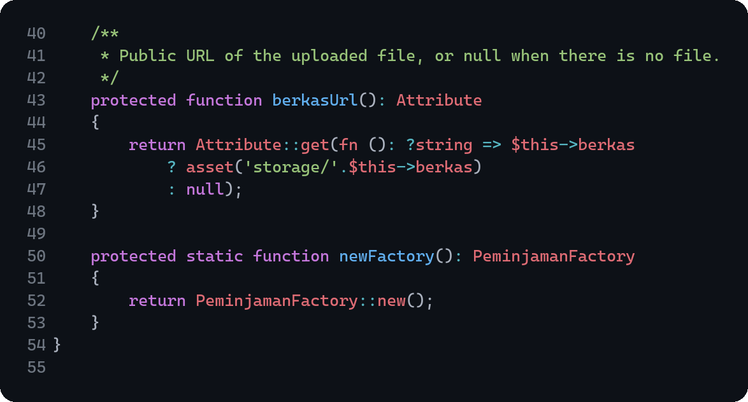
PeminjamanRequest memakai satu kelas untuk tambah dan edit. Berkas wajib saat menambah dan boleh kosong saat edit, dengan format jpg, jpeg, png, atau pdf dan ukuran maksimal 2 MB. Tanggal kembali tidak boleh mendahului tanggal pinjam.
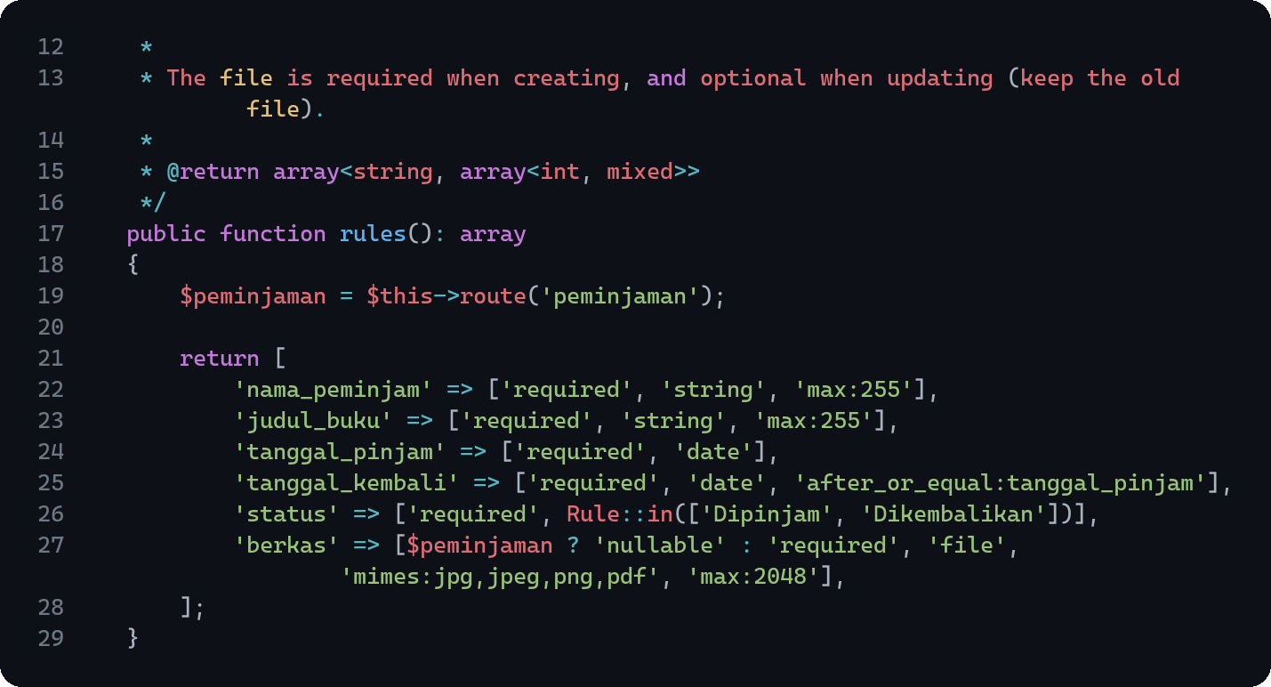

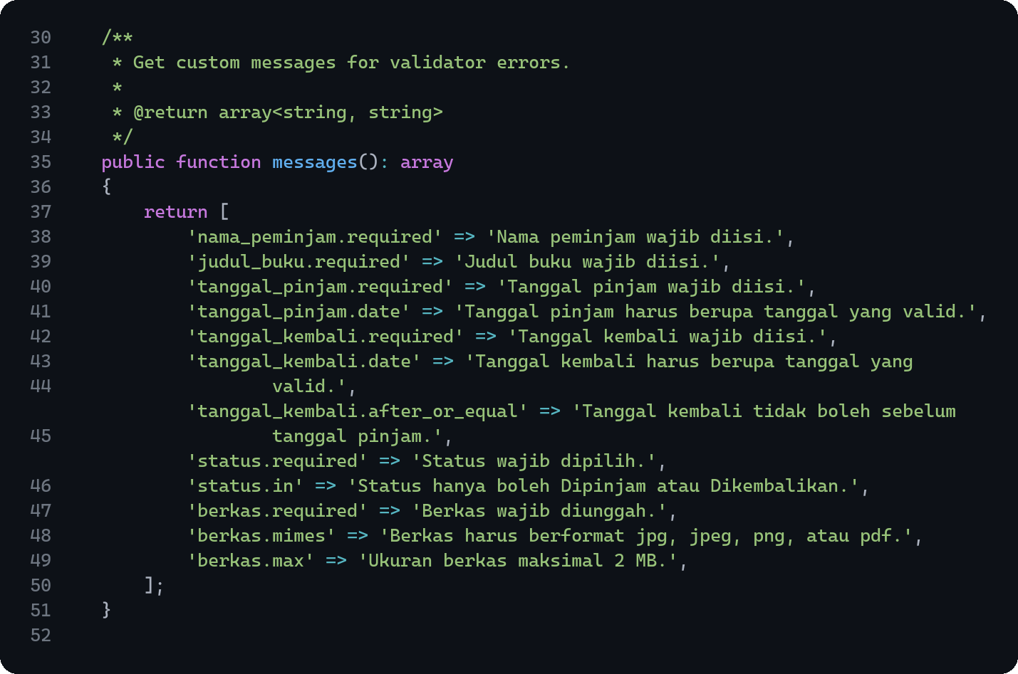
PeminjamanController mengembalikan JSON, bukan view. index() hanya merender halaman React, getData() mengirim seluruh baris, edit() mengirim satu baris untuk dialog, sedangkan store(), update(), dan destroy() mengembalikan pesan. Berkas disimpan ke disk public di folder berkas_peminjaman. Saat edit, berkas lama dihapus hanya jika pengguna memilih berkas pengganti. Saat hapus, berkas ikut dihapus sebelum barisnya.
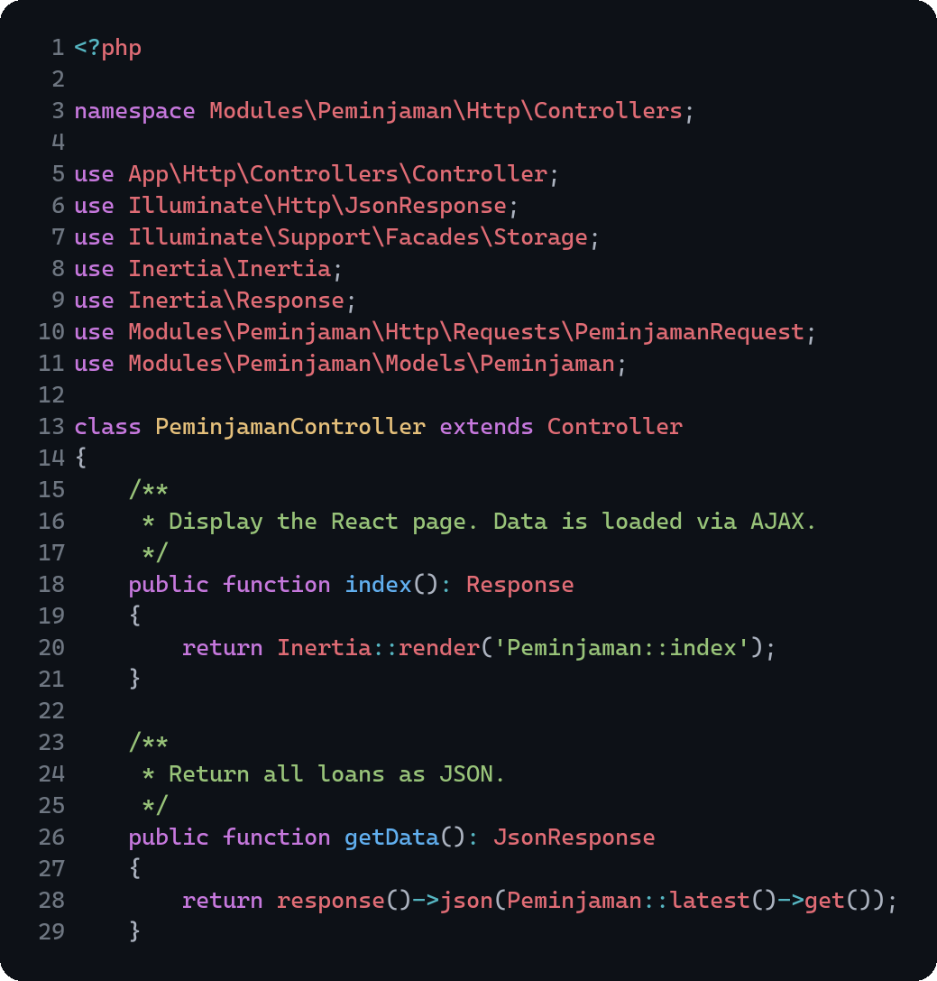

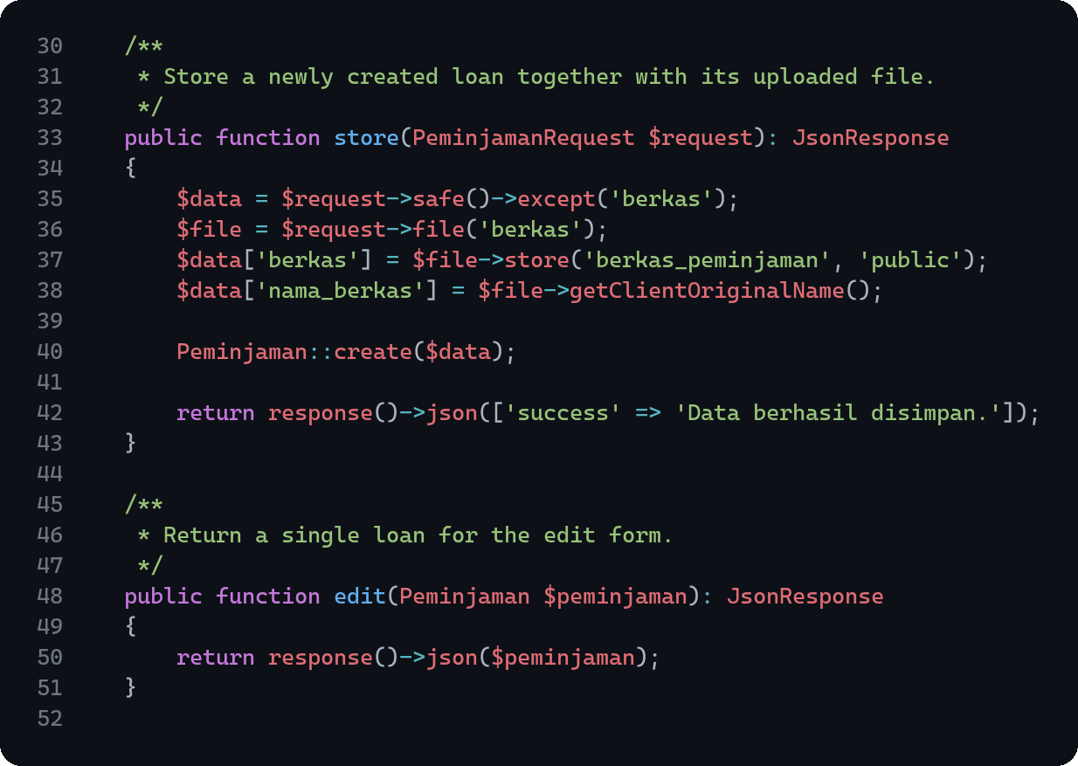

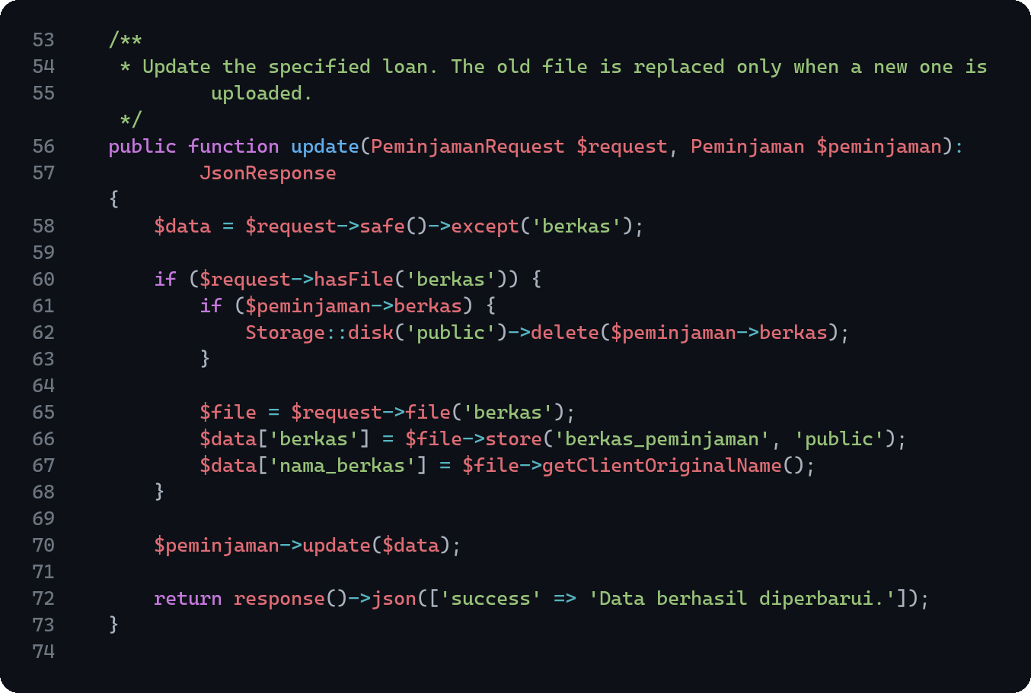

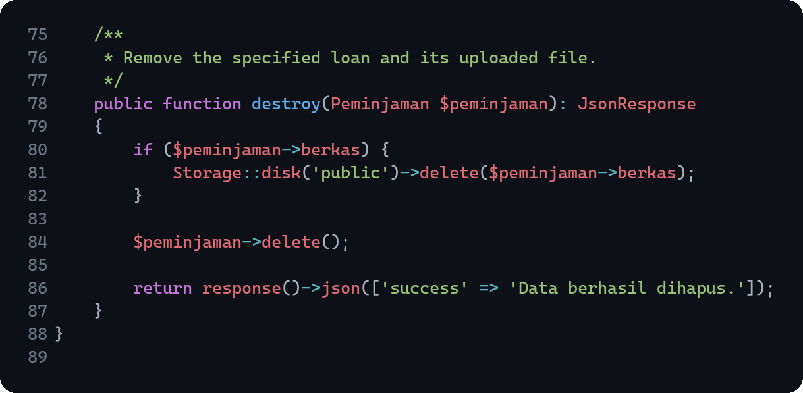
Route peminjaman berada di dalam middleware auth dan role:admin,user. Route peminjaman/data diletakkan sebelum route yang memakai parameter {peminjaman} agar kata data tidak dianggap sebagai id.
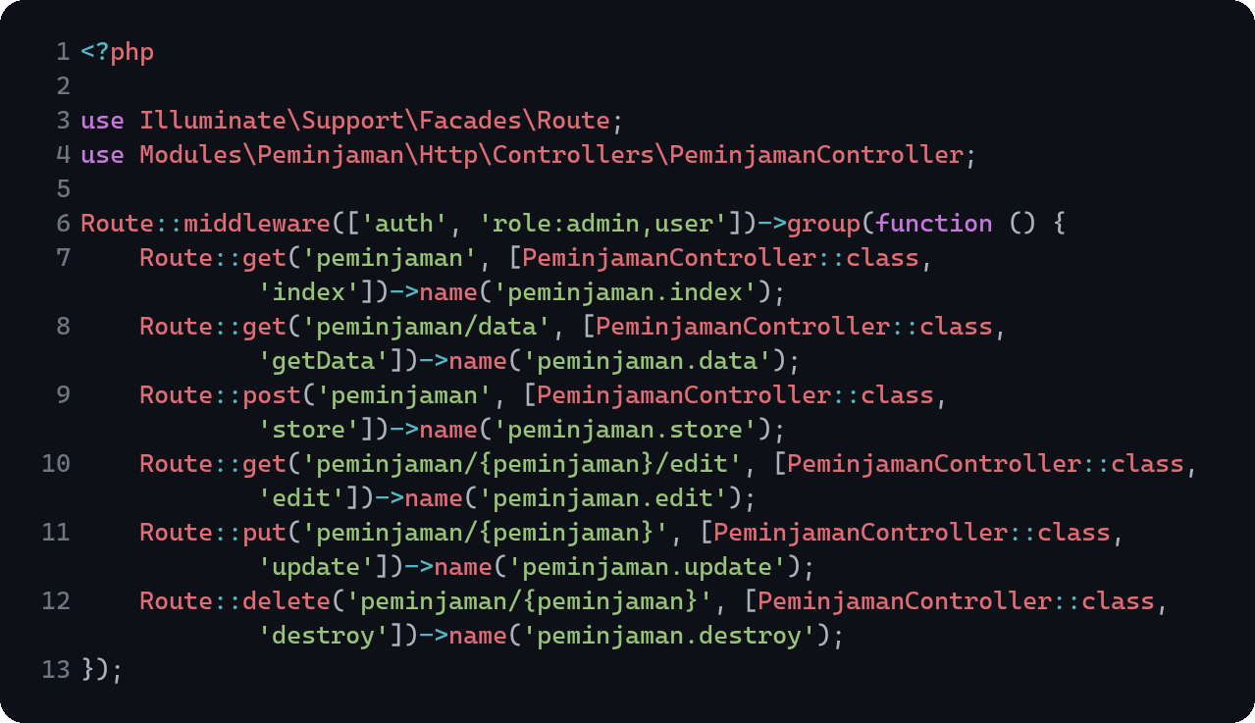
Di sisi React, semua request AJAX lewat helper http.ts. Helper ini membaca cookie XSRF-TOKEN dan mengirimnya sebagai header X-XSRF-TOKEN, memasang Accept: application/json agar validasi dikembalikan sebagai JSON 422, dan melempar HttpError berisi status serta isi respons.
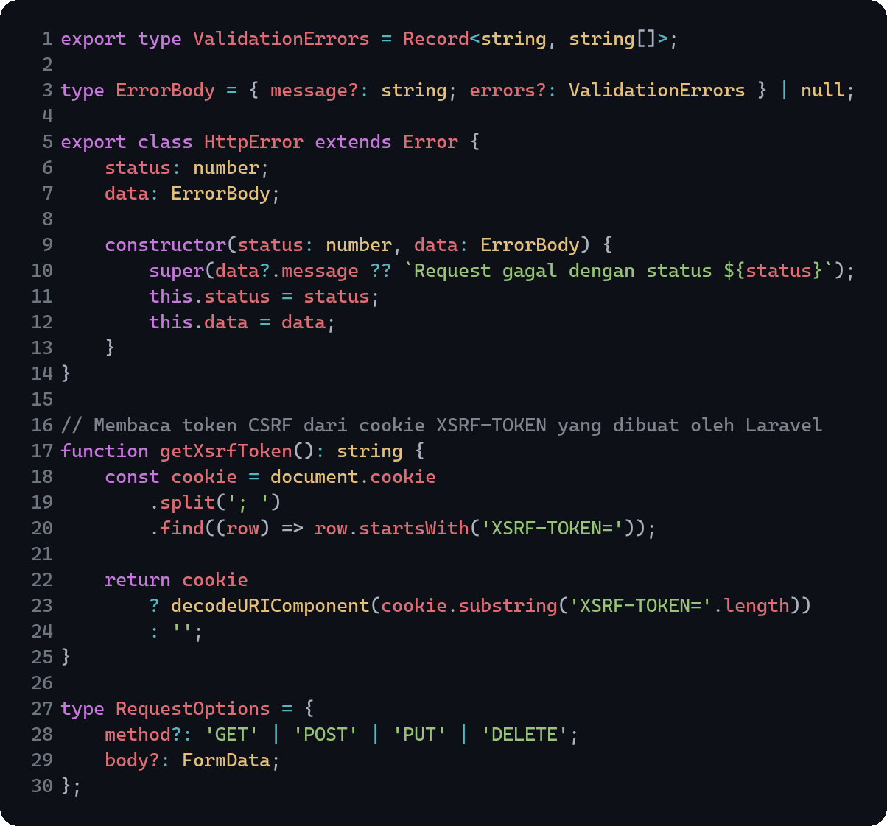

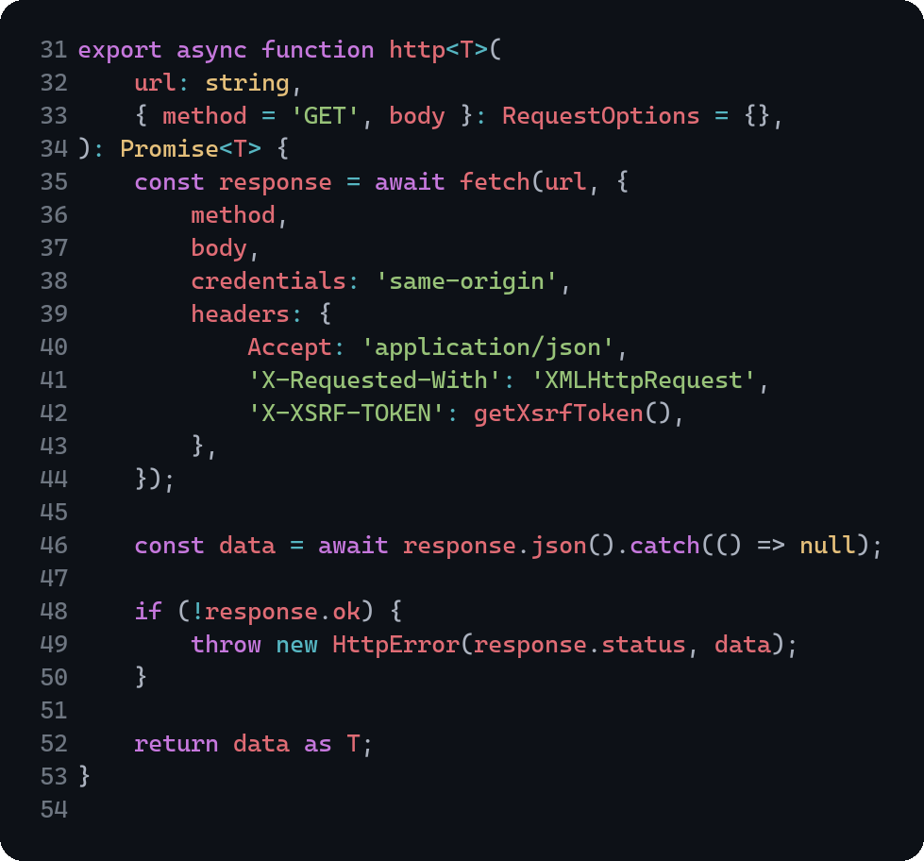
Halaman peminjaman menyimpan seluruh data di state: records, keyword, form, file, errors, dan status dialog. Data diambil sekali lewat loadData() di dalam useEffect, lalu pencarian dilakukan di browser dengan useMemo tanpa request baru ke server.
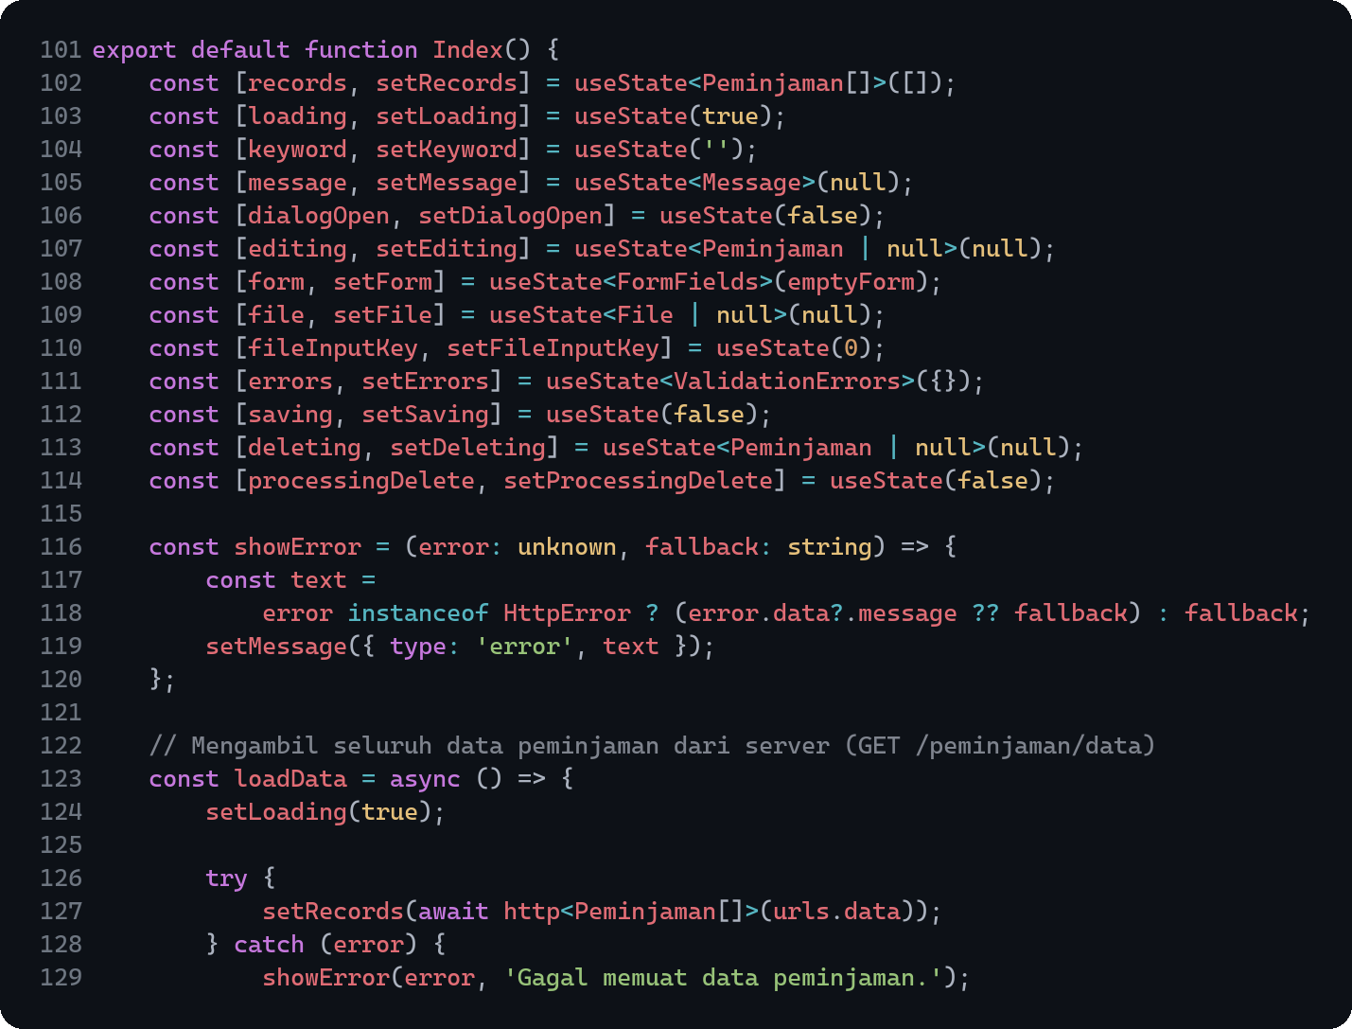

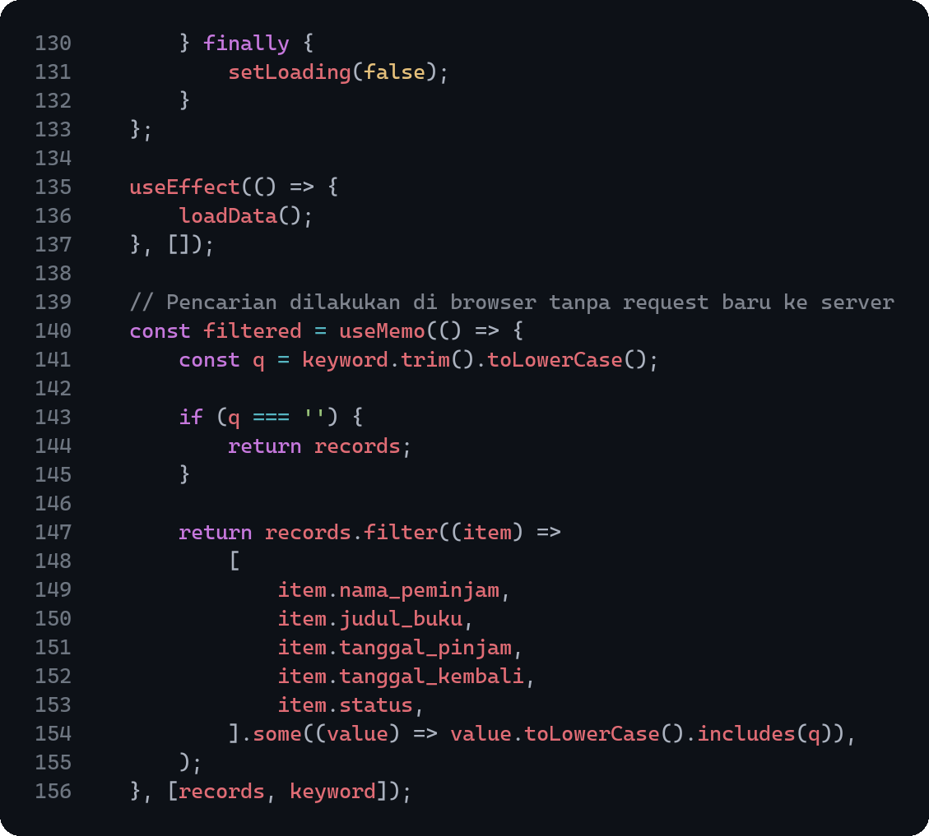

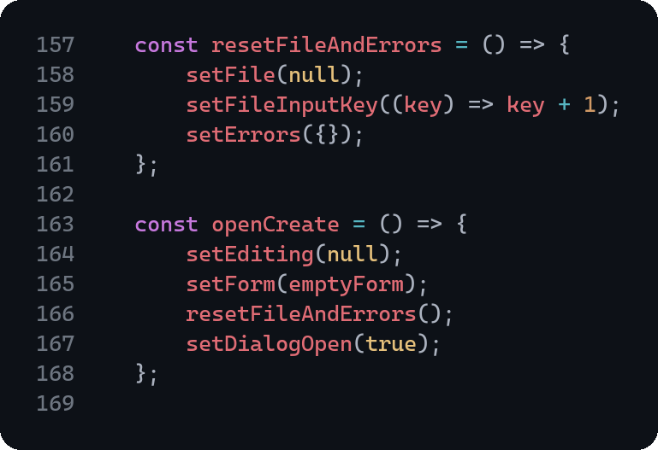
Form tambah dan edit memakai satu dialog yang sama. State editing menentukan judul dialog, tanda wajib pada input berkas, dan URL tujuan. Isi form dikirim sebagai FormData karena ada berkas; saat edit, FormData diberi _method=PUT karena request tetap dikirim sebagai POST. Error 422 disimpan ke state errors sehingga pesan muncul di bawah input tanpa menutup dialog.
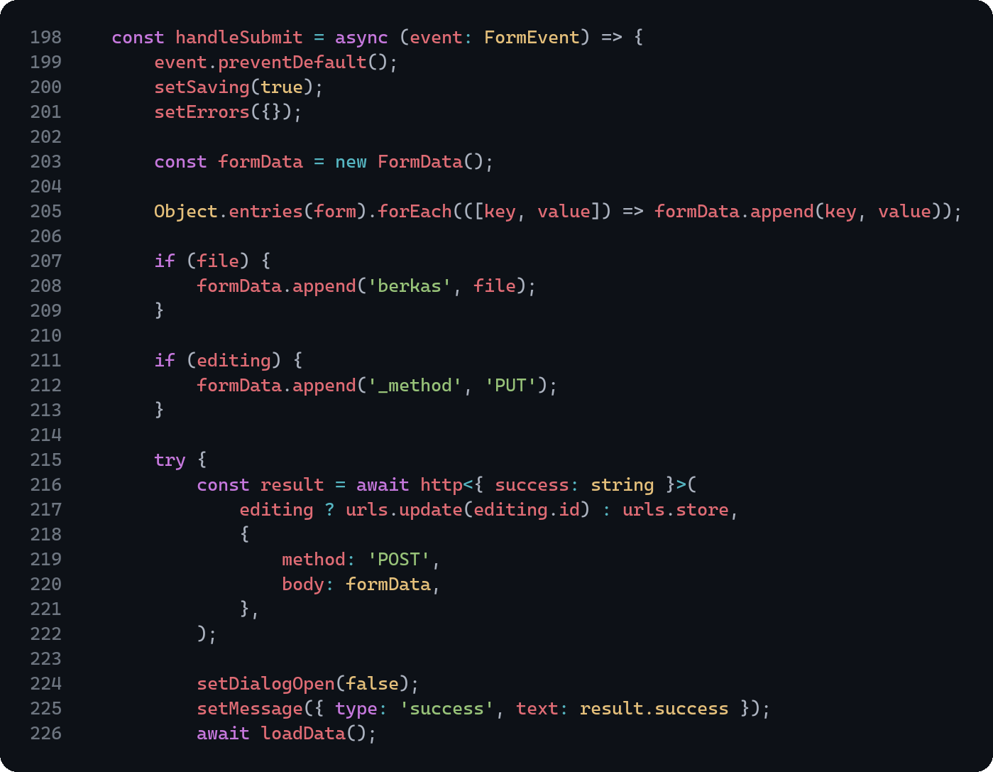

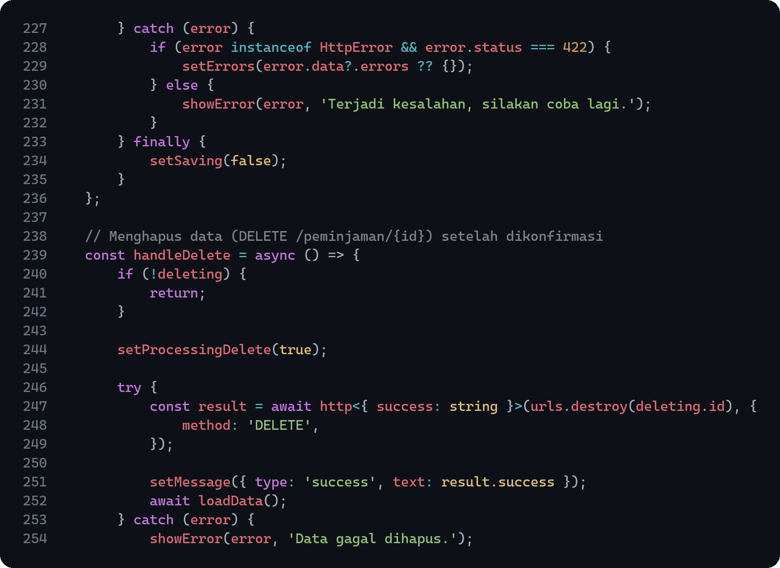

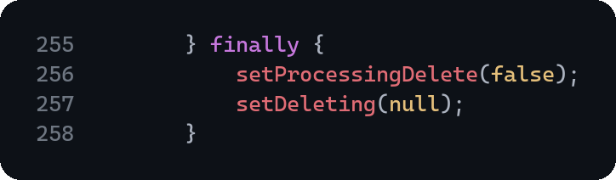
3.7 Menjalankan Aplikasi dan Memeriksa Hasil
Database diisi ulang dengan php artisan migrate:fresh --seed, lalu tautan storage dibuat dengan php artisan storage:link. Aplikasi dijalankan dengan php artisan serve dan npm run dev pada dua terminal. Pemeriksaan route memakai php artisan route:list --except-vendor yang menampilkan 26 route, termasuk enam route admin/users, enam route buku, dan enam route peminjaman.
Pengujian otomatis dijalankan dengan php artisan test. Yang tersedia adalah pengujian bawaan starter kit, karena saya tidak menambahkan pengujian baru untuk modul. Hasilnya 39 pengujian lulus dengan 136 assertion. Pembuktian modul Buku, Peminjaman, dan UserManagement saya lakukan lewat browser dan permintaan langsung ke endpoint JSON.
4. Hasil dan Dokumentasi Program
Seluruh halaman diuji pada browser dengan tiga akun, yaitu Administrator sebagai admin, User Biasa sebagai user dari seeder, dan Anggota Perpustakaan sebagai user hasil register. Halaman login dan register masih memakai tampilan bawaan starter kit, hanya pesan error-nya yang sudah berbahasa Indonesia.
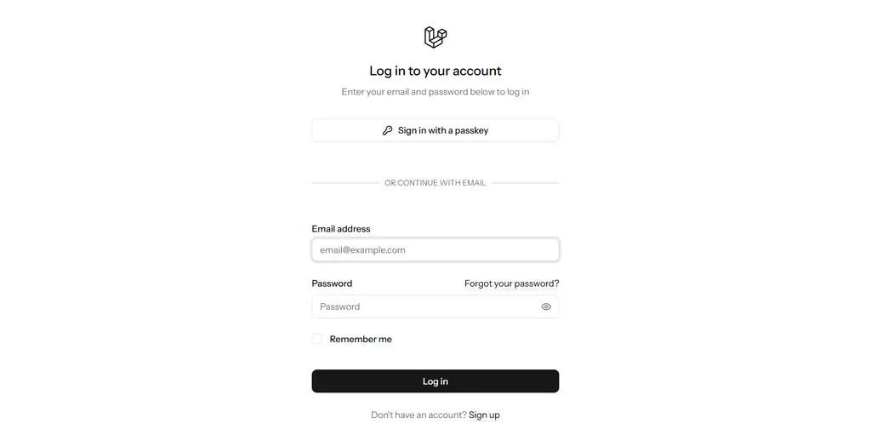
Gambar 1. Halaman login bawaan Fortify
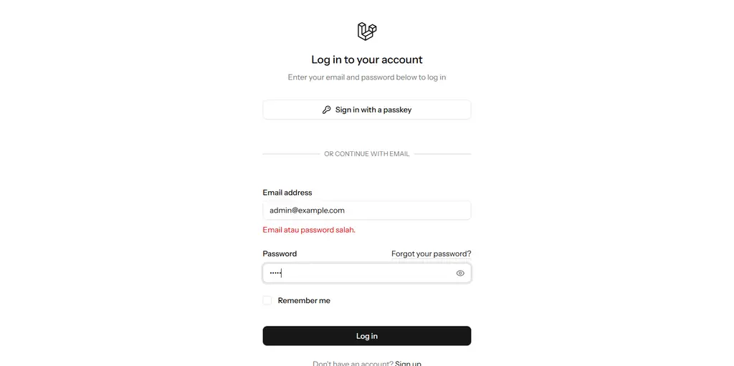
Gambar 2. Pesan error ketika password yang dimasukkan salah
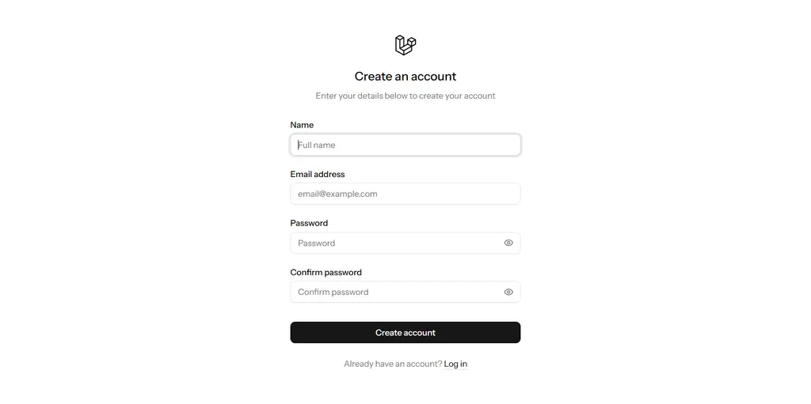
Gambar 3. Halaman register
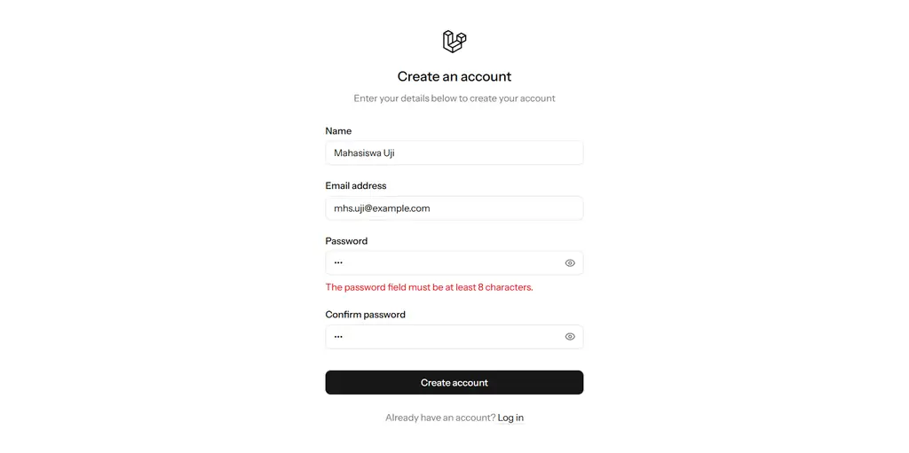
Gambar 4. Pesan validasi ketika password kurang dari 8 karakter
Setelah register, pengguna langsung masuk ke dashboard sebagai User. Kartu jumlah user dan menu Kelola User tidak muncul karena isAdmin bernilai false. Dashboard user hanya menampilkan jumlah buku dan jumlah peminjaman.
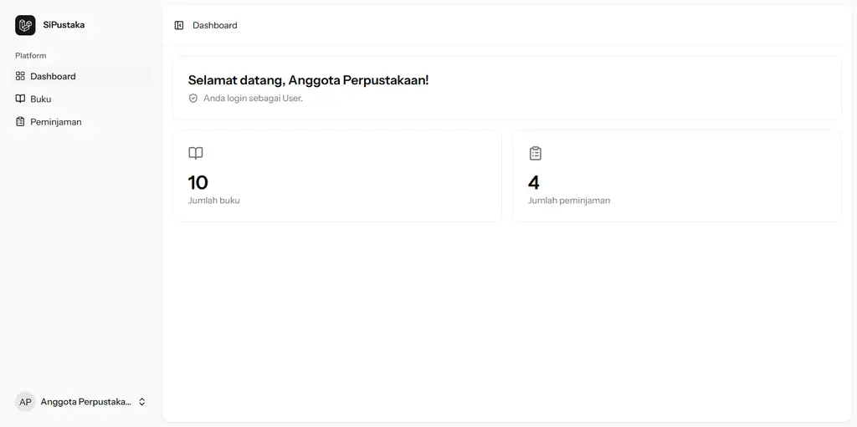
Gambar 5. Dashboard user tanpa kartu jumlah user dan tanpa menu Kelola User
Pembuktian authorization dilakukan dengan membuka /admin/users memakai akun user. Middleware role menghentikan request dan menampilkan halaman 403 dengan pesan yang saya tulis sendiri.
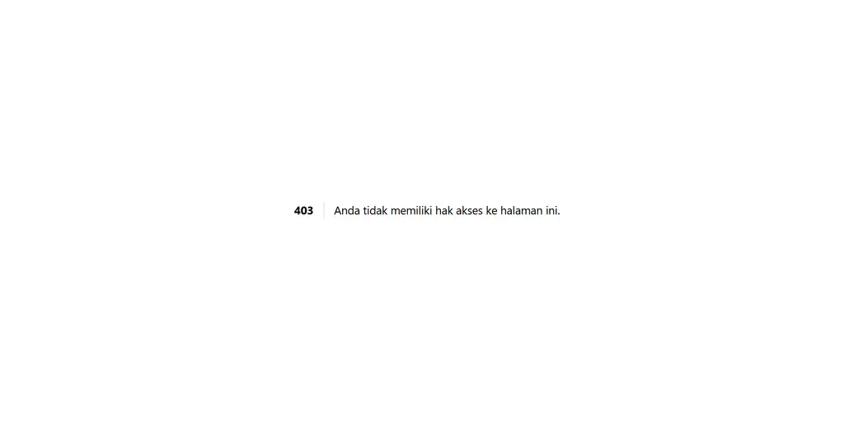
Gambar 6. Error 403 ketika user membuka halaman admin
Pada modul Buku, user hanya melihat daftar tanpa tombol Tambah, Edit, dan Hapus. Admin mendapat tombol lengkap serta pagination karena data buku diisi dua belas baris dengan sepuluh baris per halaman.
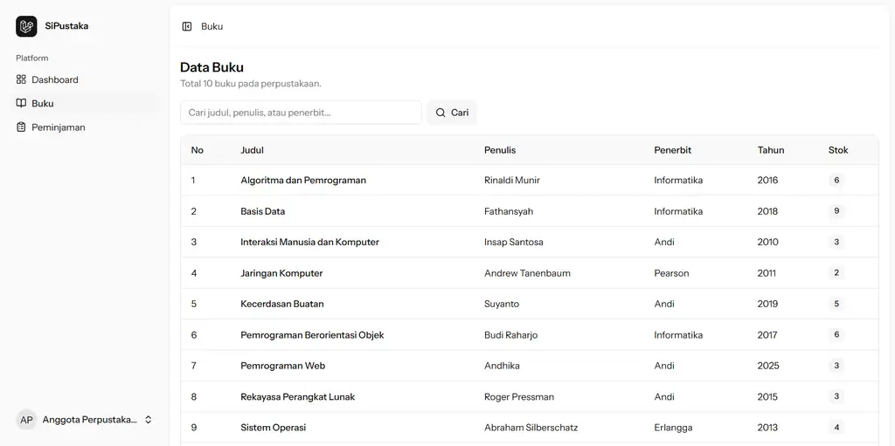
Gambar 7. Daftar buku yang dilihat user, tanpa kolom aksi
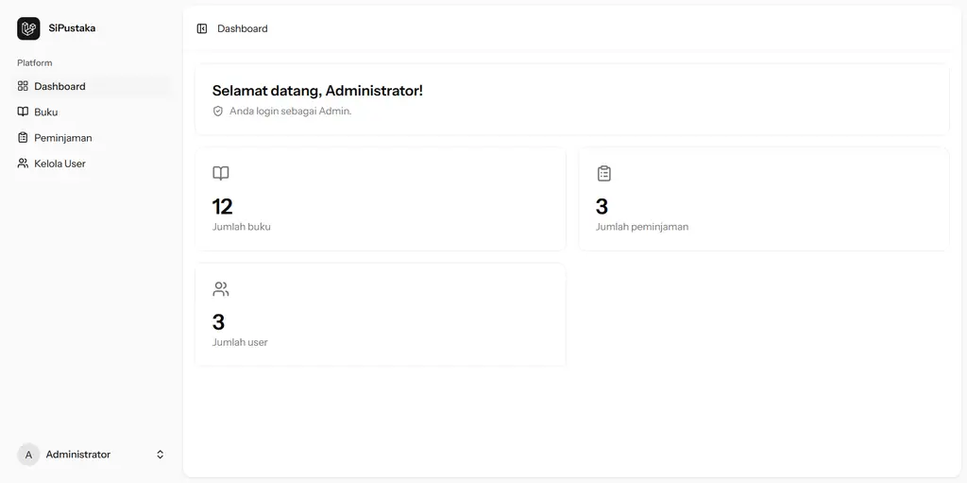
Gambar 8. Dashboard admin dengan tiga kartu ringkasan
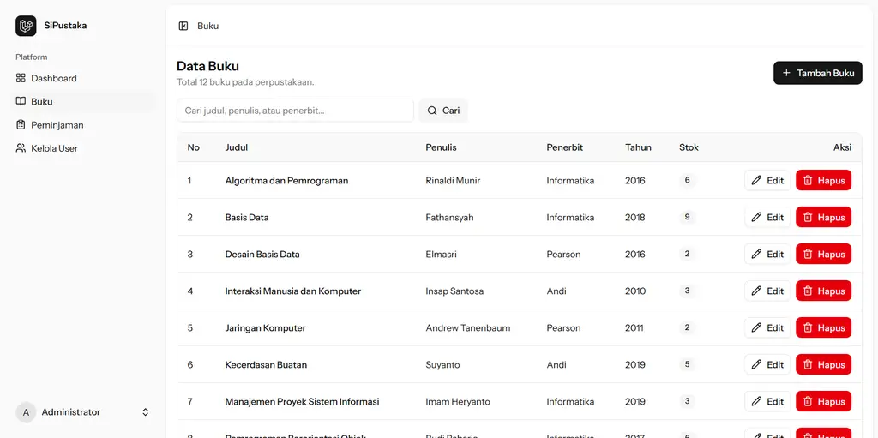
Gambar 9. Daftar buku pada akun admin beserta tombol aksi dan pagination
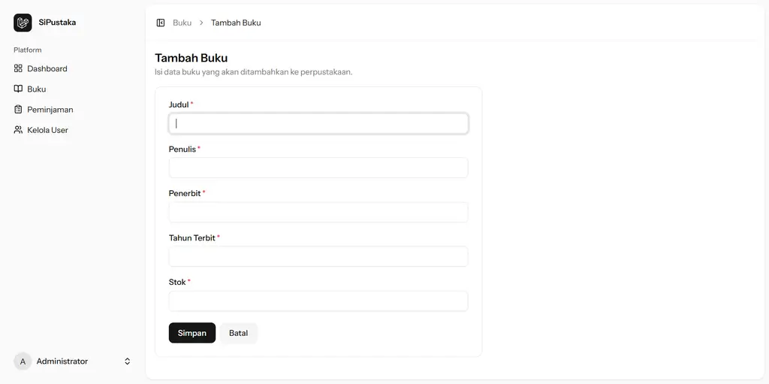
Gambar 10. Form tambah buku
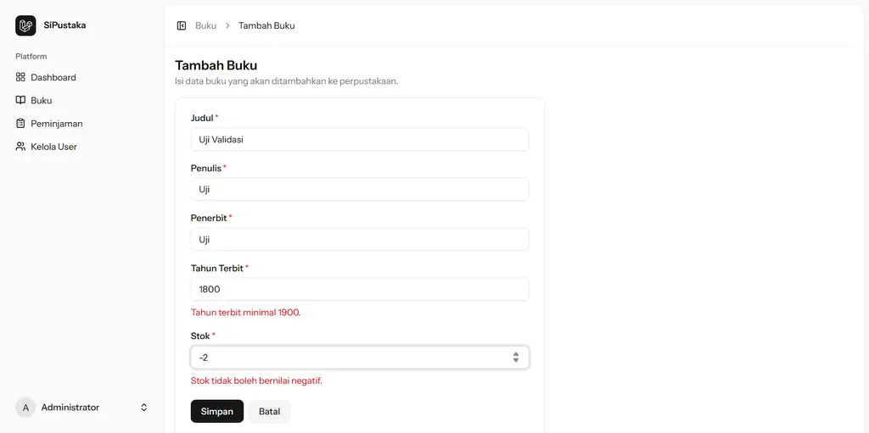
Gambar 11. Pesan validasi tahun terbit dan stok pada form tambah buku
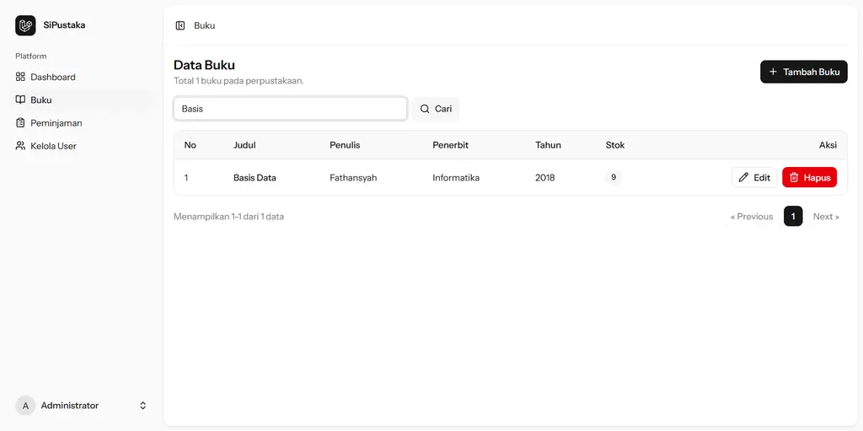
Gambar 12. Hasil pencarian kata kunci Basis
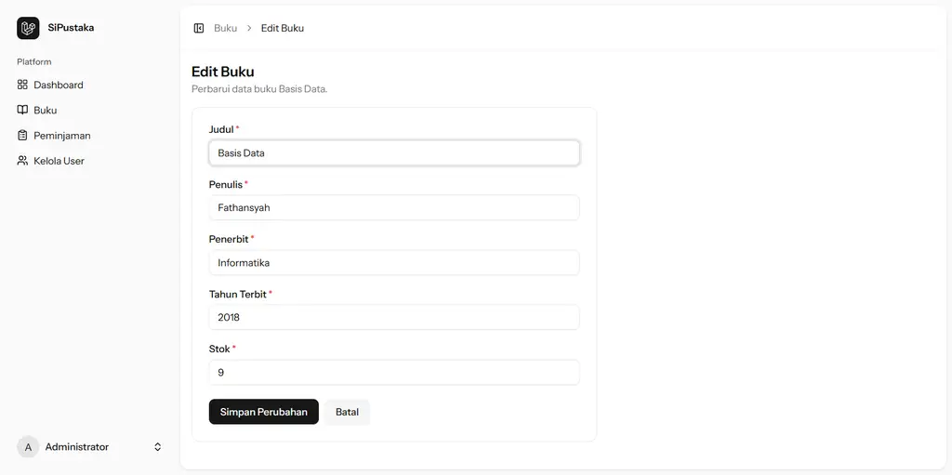
Gambar 13. Form edit buku
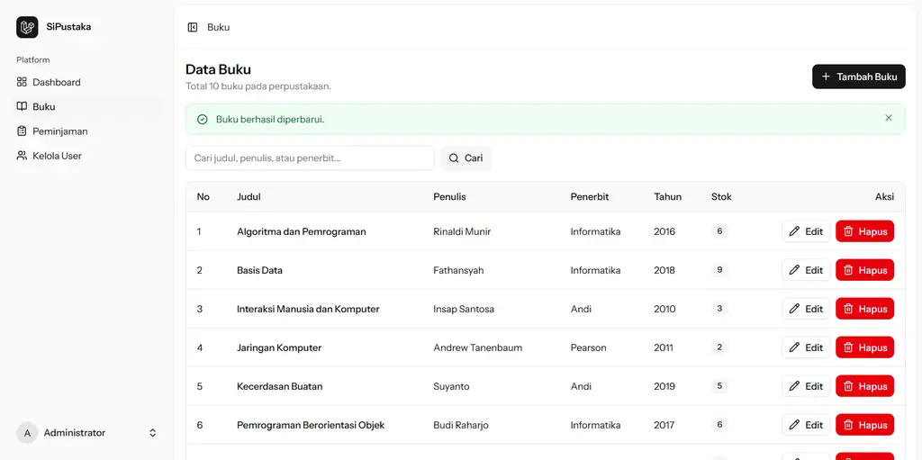
Gambar 14. Pesan berhasil setelah stok buku diubah
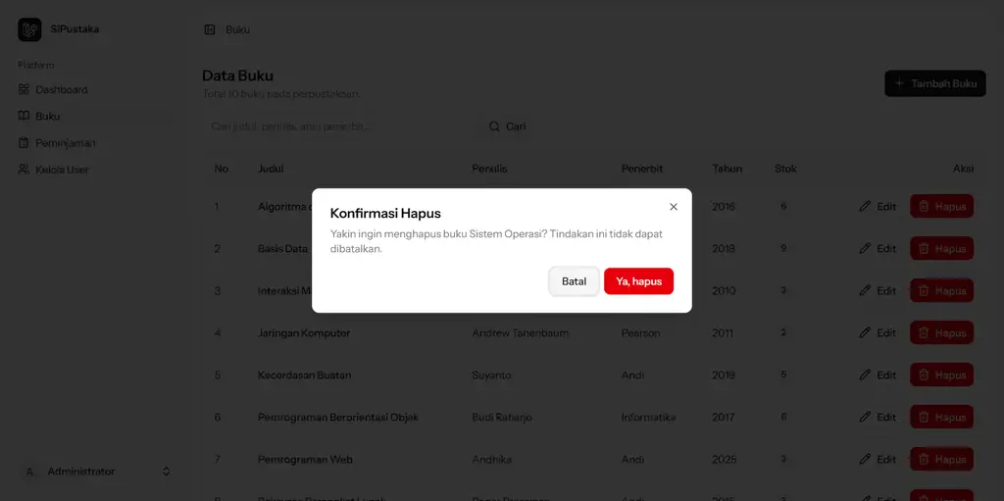
Gambar 15. Dialog konfirmasi sebelum buku dihapus
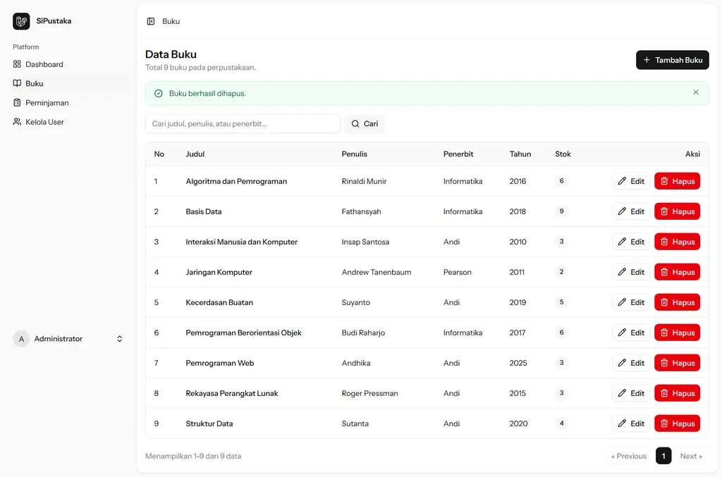
Gambar 16. Pesan berhasil setelah satu buku dihapus
Modul Peminjaman diuji dengan menambah, mengubah, dan menghapus data tanpa memuat ulang halaman. Dialog tambah memakai atribut noValidate supaya validasi dijalankan server dan pesan 422 dapat ditampilkan di bawah setiap input.
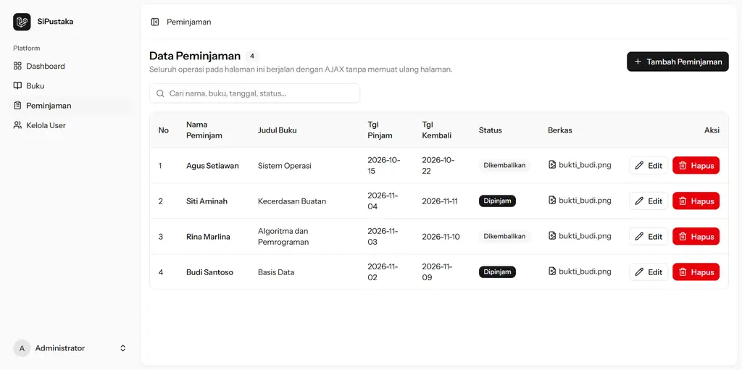
Gambar 17. Halaman peminjaman sebelum ada data
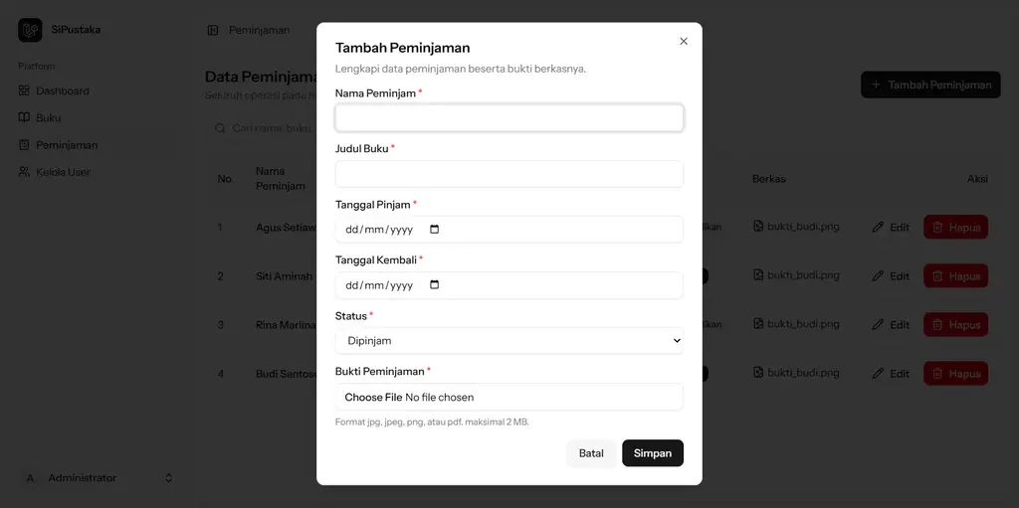
Gambar 18. Dialog tambah peminjaman
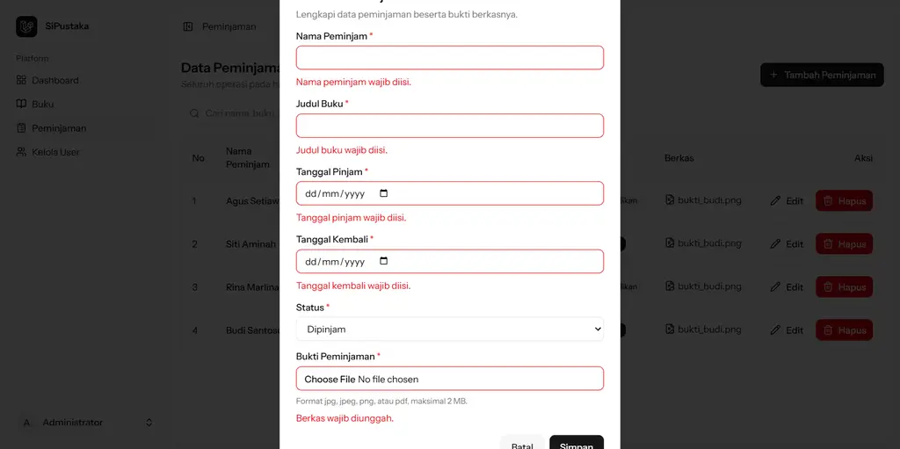
Gambar 19. Pesan error 422 di bawah setiap input ketika form dikirim kosong
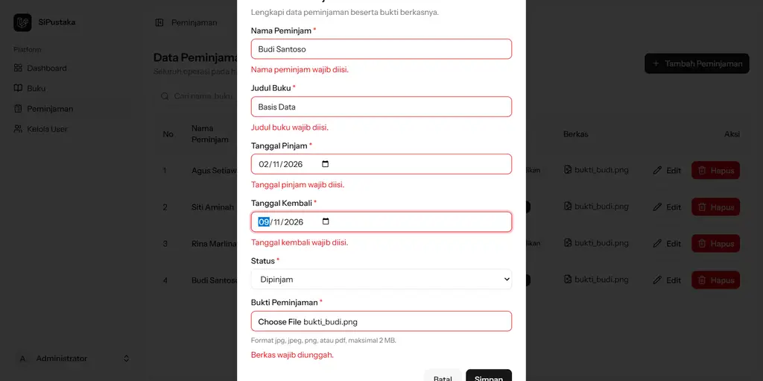
Gambar 20. Dialog tambah peminjaman yang sudah diisi beserta berkas bukti
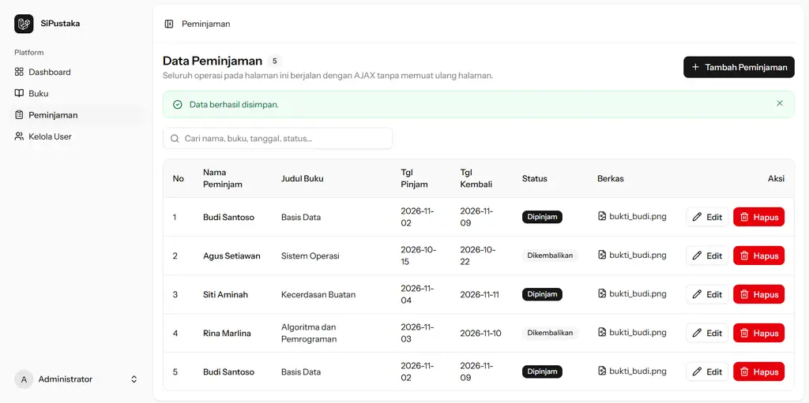
Gambar 21. Pesan berhasil setelah data disimpan tanpa memuat ulang halaman
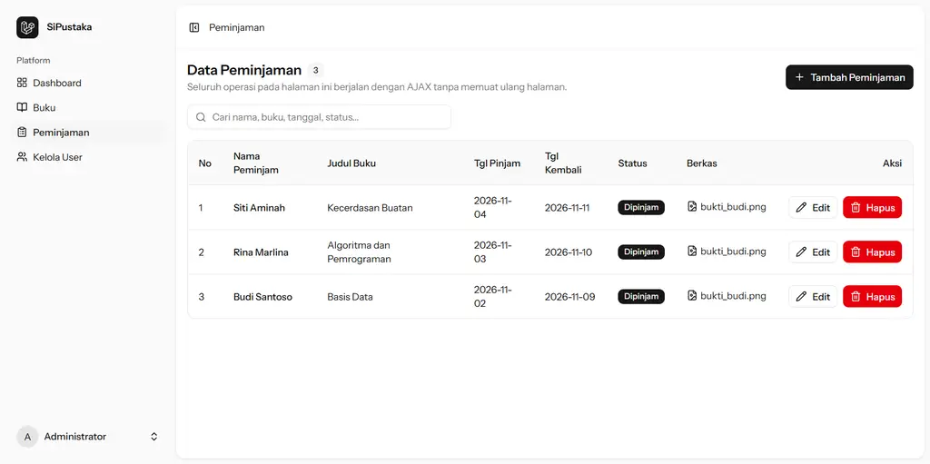
Gambar 22. Daftar peminjaman setelah beberapa data ditambahkan
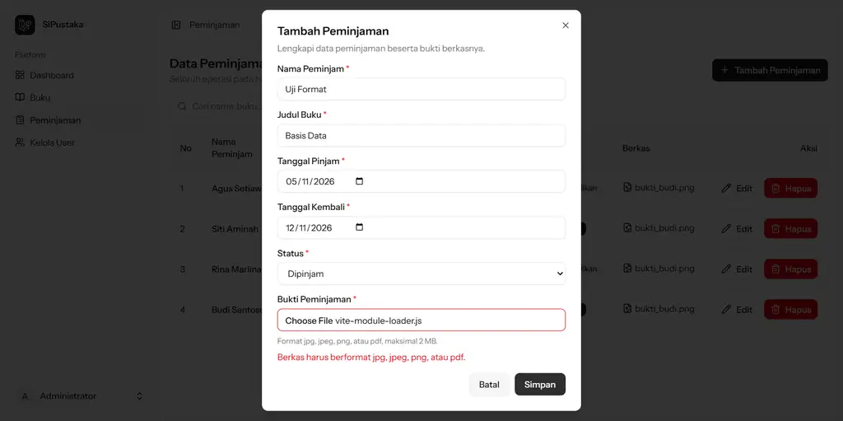
Gambar 23. Berkas berformat JavaScript ditolak validasi mimes
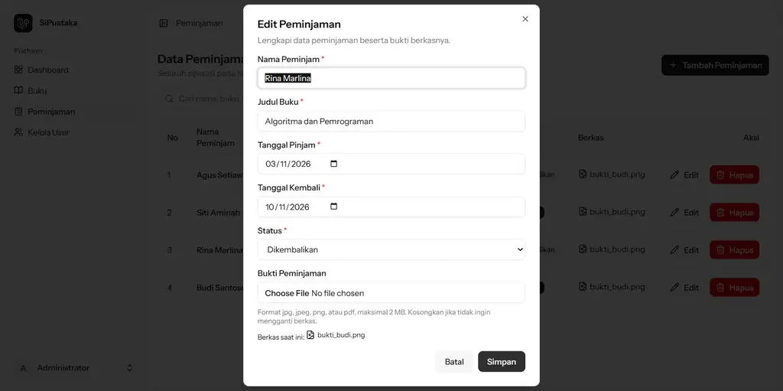
Gambar 24. Dialog edit dengan tautan berkas saat ini
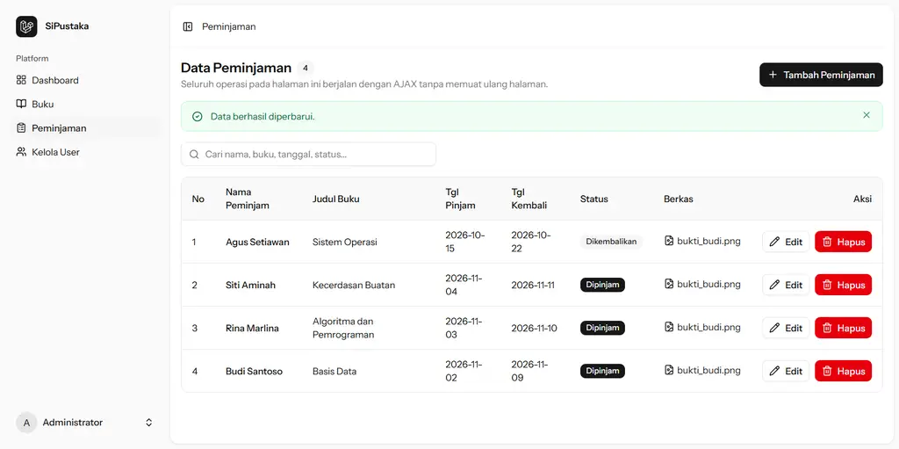
Gambar 25. Pesan berhasil setelah status peminjaman diubah
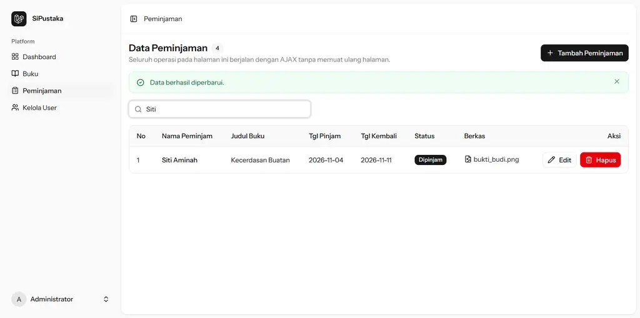
Gambar 26. Pencarian instan menyaring tabel tanpa request baru
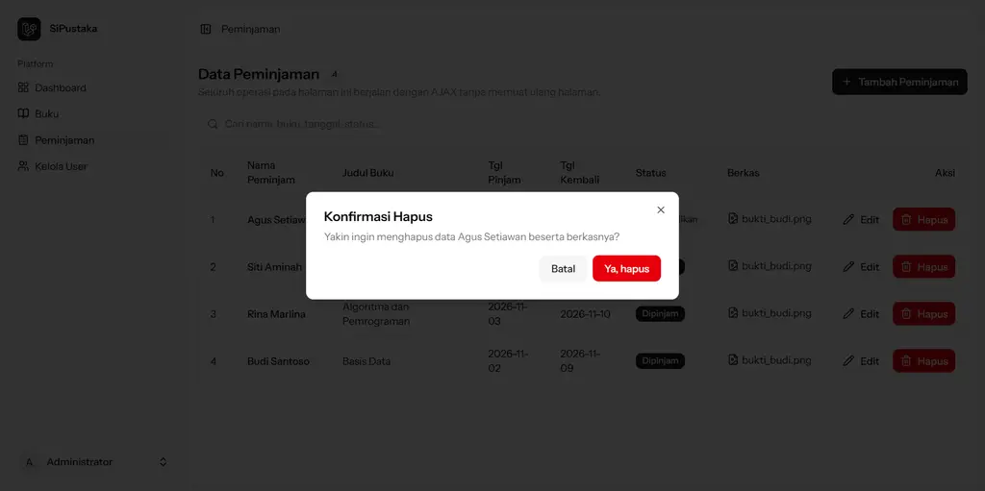
Gambar 27. Dialog konfirmasi sebelum data peminjaman dihapus
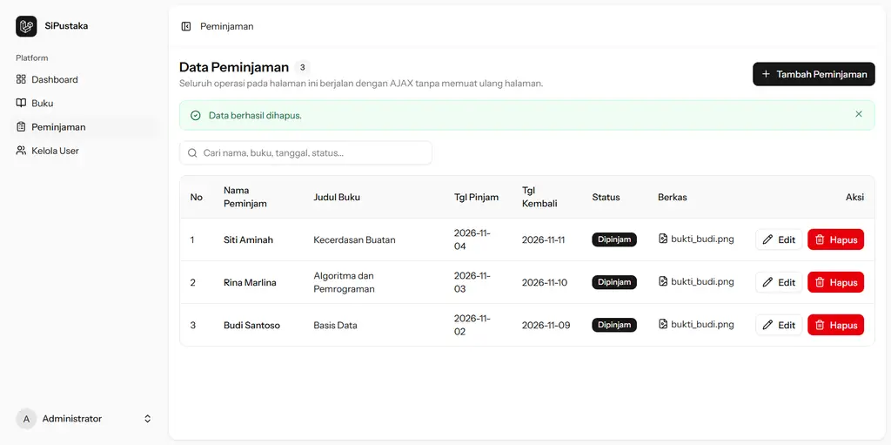
Gambar 28. Pesan berhasil setelah satu data dihapus
Bukti bahwa modul Peminjaman memakai AJAX saya ambil dari respons JSON endpoint peminjaman/data. Respons yang sama dipakai fungsi loadData() untuk menyusun baris tabel.
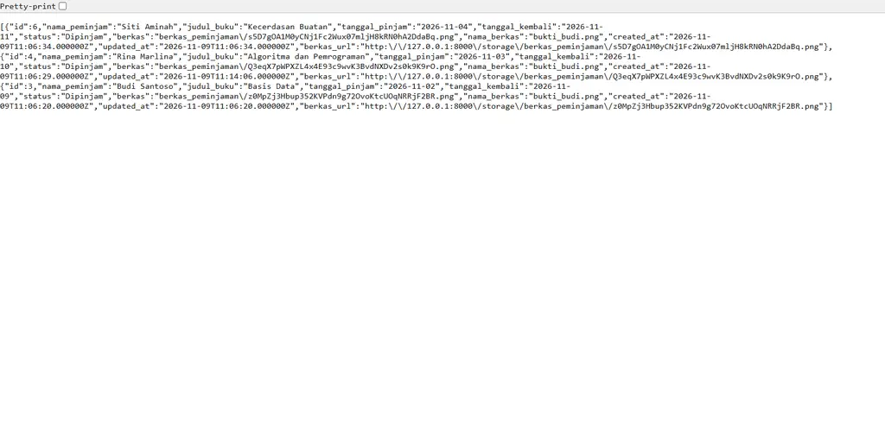
Gambar 29. Respons JSON dari route peminjaman.data
Modul UserManagement menampilkan daftar akun beserta badge role. Akun yang sedang login diberi badge Anda dan tidak memiliki tombol Hapus. Saya menguji penambahan akun, perubahan nama, penolakan penurunan role akun sendiri, dan penghapusan akun lain.
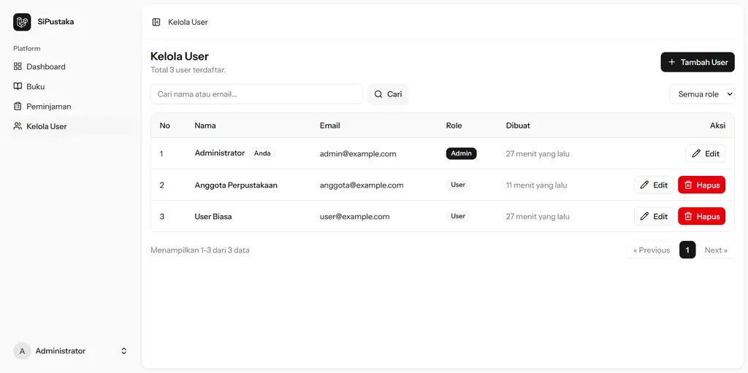
Gambar 30. Daftar user beserta badge role
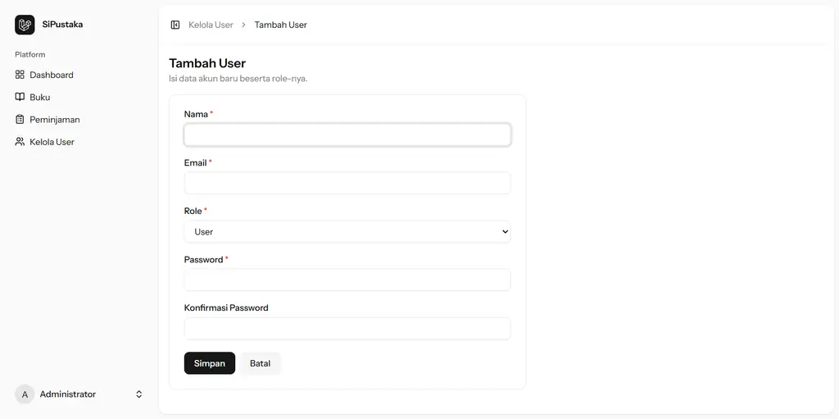
Gambar 31. Form tambah user
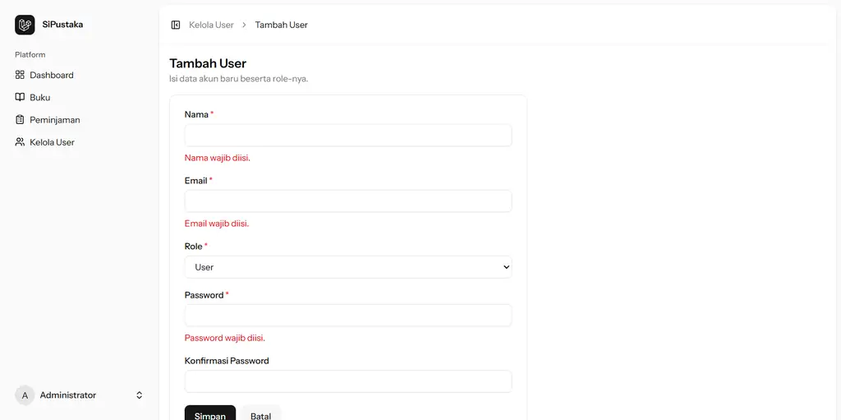
Gambar 32. Pesan validasi pada form tambah user
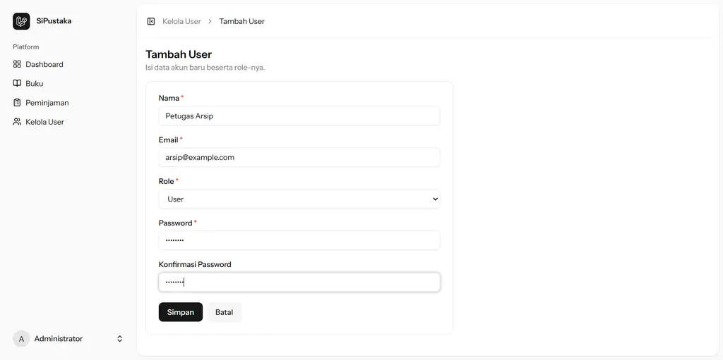
Gambar 33. Form tambah user yang sudah diisi
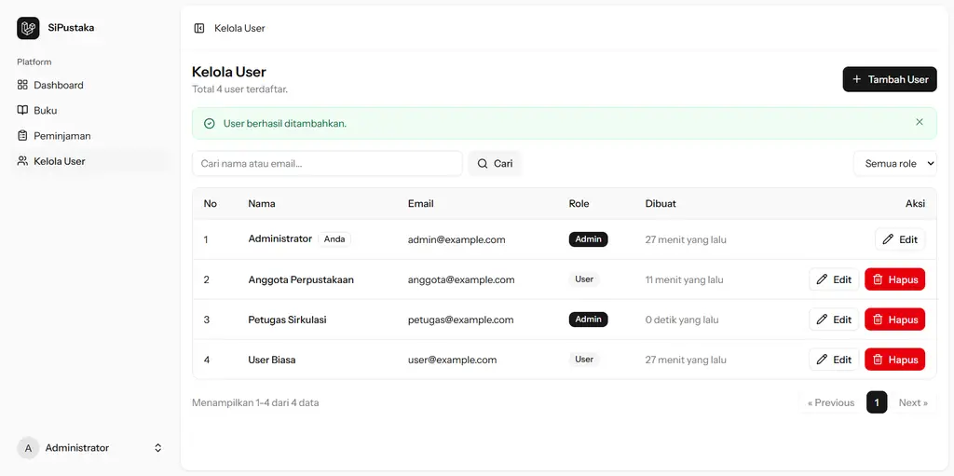
Gambar 34. Pesan berhasil setelah user ditambahkan
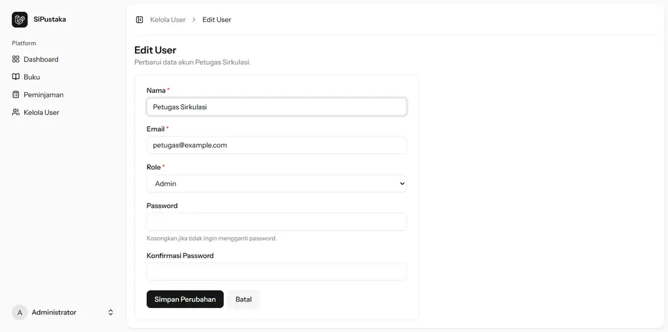
Gambar 35. Form edit user
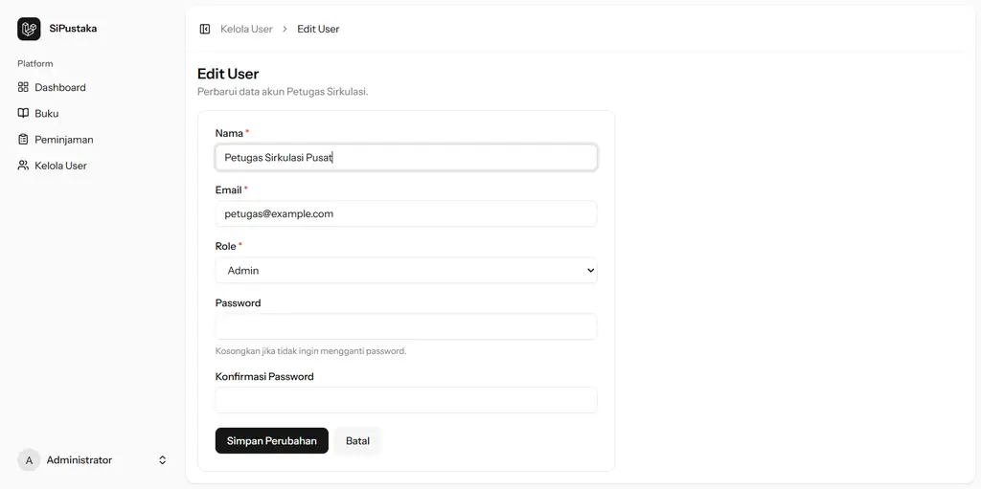
Gambar 36. Nama user diubah dan password dikosongkan
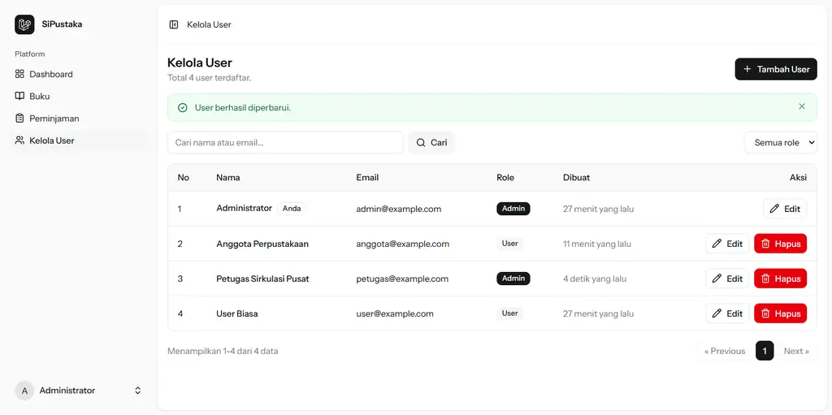
Gambar 37. Pesan berhasil setelah user diperbarui
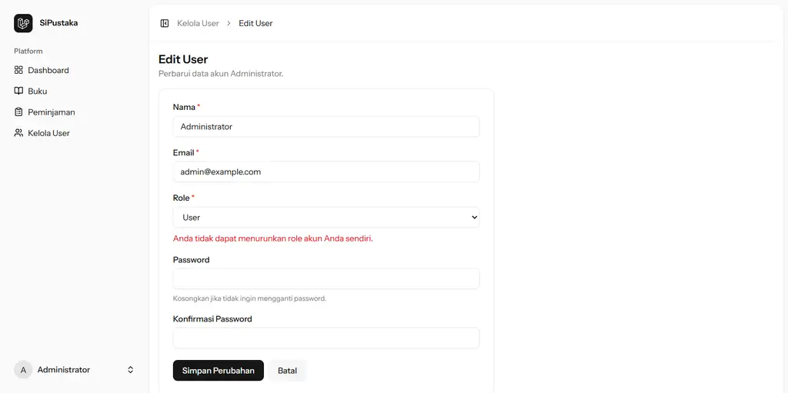
Gambar 38. Admin tidak dapat menurunkan role akunnya sendiri
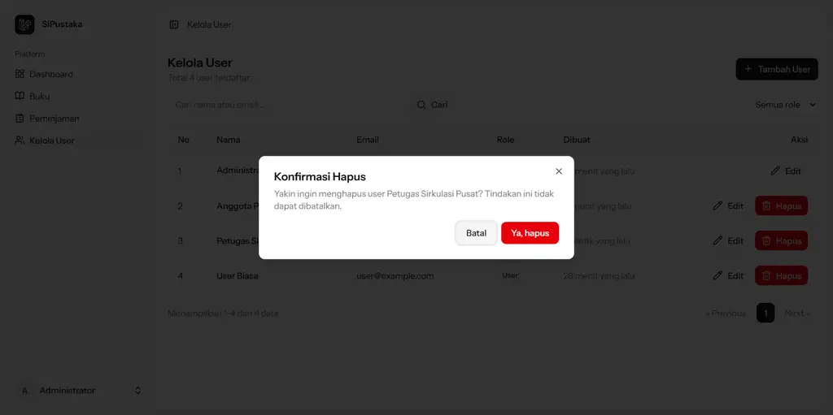
Gambar 39. Dialog konfirmasi hapus user
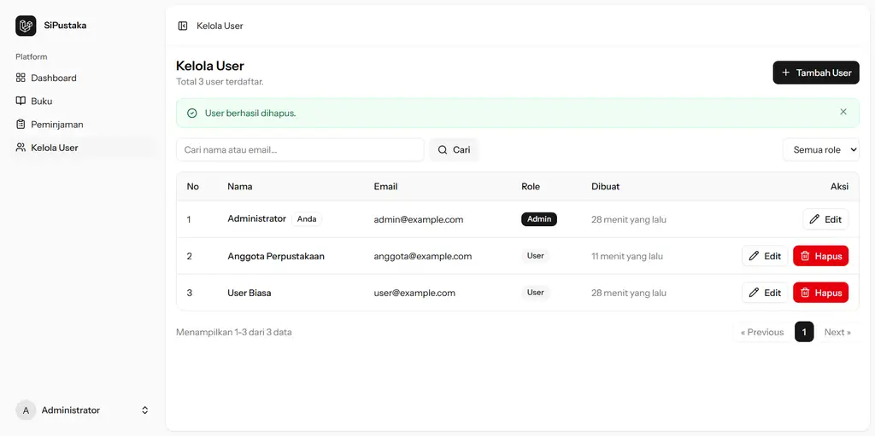
Gambar 40. Pesan berhasil setelah user lain dihapus
Kolom berkas pada tabel peminjamen hanya berisi path hasil store(), sedangkan nama asli file disimpan pada kolom nama_berkas. Berkas aslinya berada di storage/app/public/berkas_peminjaman dan dapat dibuka setelah php artisan storage:link dijalankan.
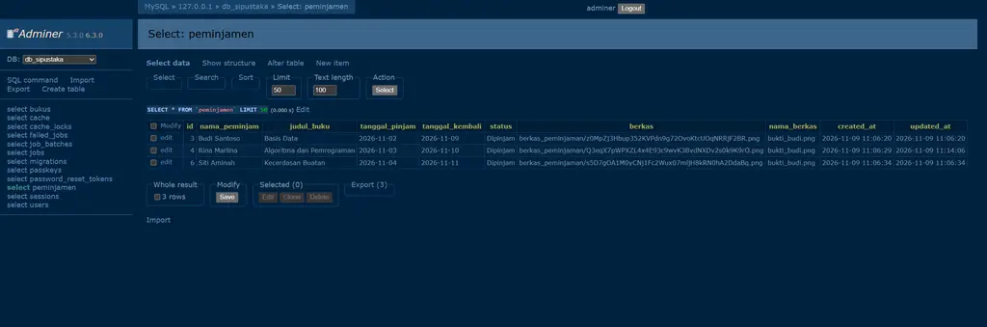
Gambar 41. Tabel peminjamen pada database beserta kolom berkas
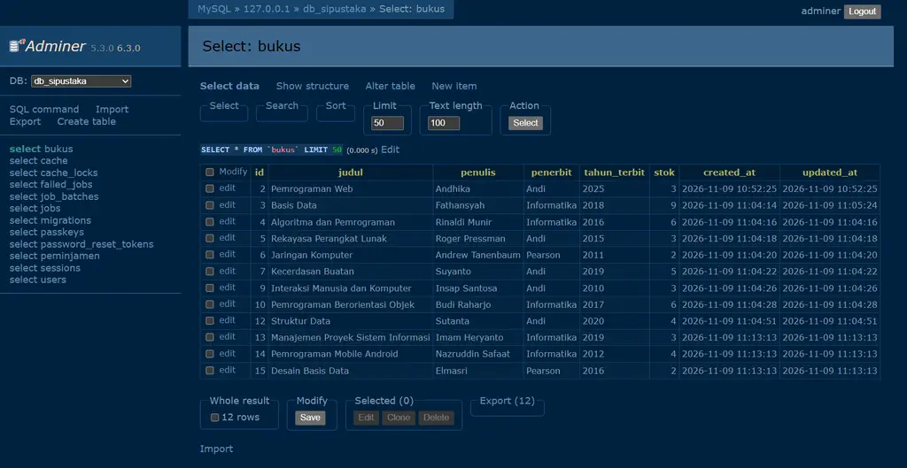
Gambar 42. Tabel bukus pada database
Selain tangkapan layar halaman, saya menyertakan keluaran perintah yang dipakai untuk memeriksa route, status modul, isi folder berkas, dan hasil pengujian otomatis.
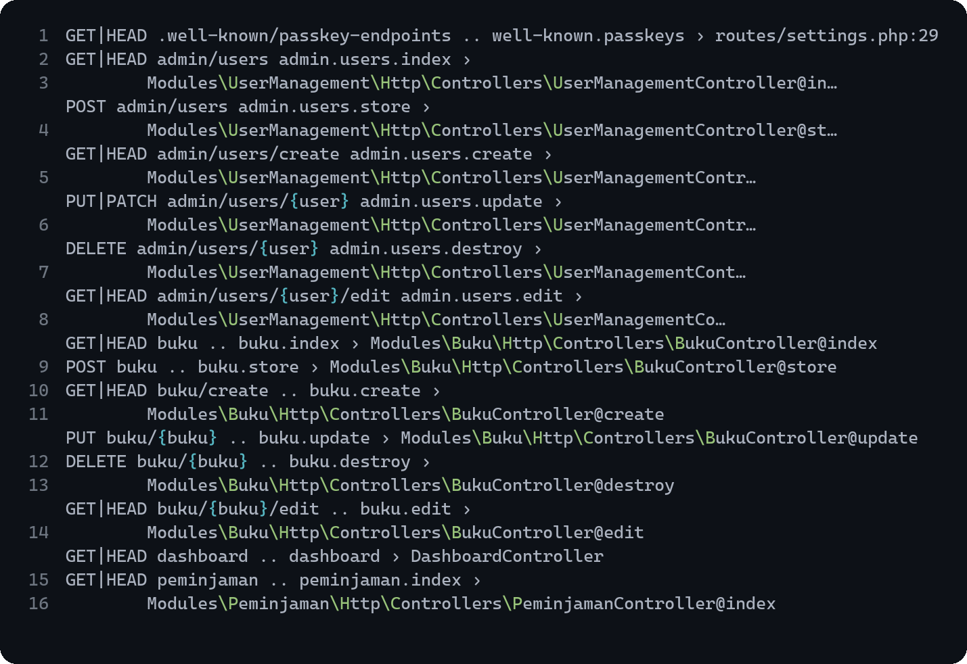

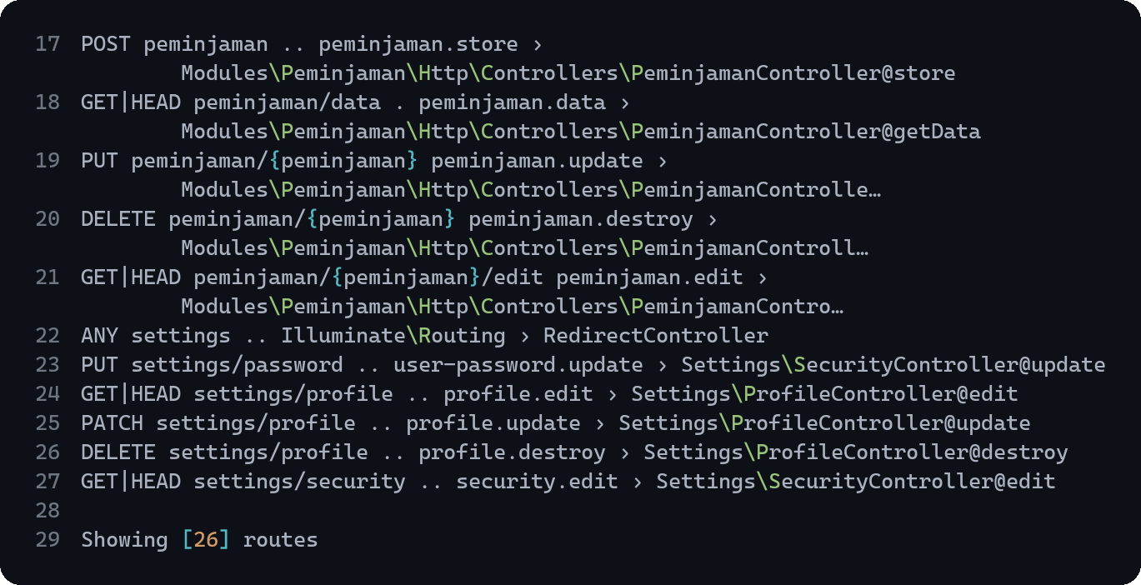
Gambar 43. Hasil php artisan route:list --except-vendor
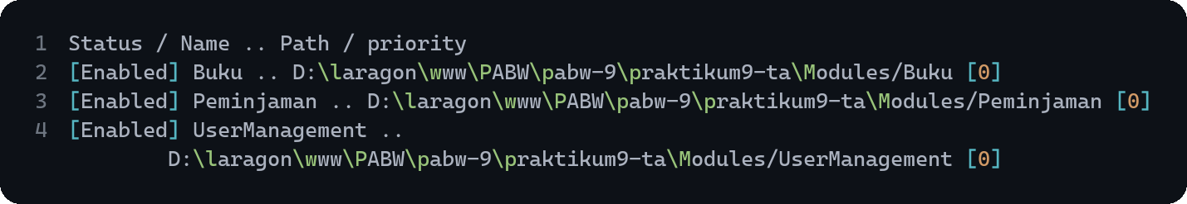
Gambar 44. Hasil php artisan module:list
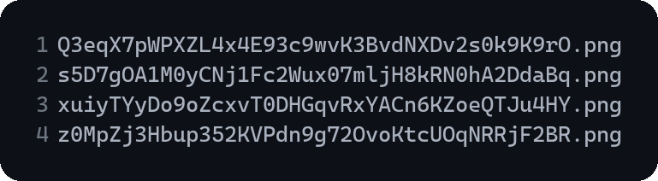
Gambar 45. Isi folder storage/app/public/berkas_peminjaman
Gambar 46. Hasil php artisan test
5. Analisis dan Pembahasan
Pemisahan kode ke dalam modul membuat controller, request, model, migration, route, dan halaman React milik satu fitur berada di satu folder. Ketiga modul tidak perlu didaftarkan pada routes/web.php karena masing-masing memuat route-nya sendiri melalui service provider. Yang harus diingat, file composer.json setiap modul hanya terbaca setelah bagian merge-plugin ditambahkan, dan Inertia perlu diberi tahu bahwa halaman juga berada di folder Modules lewat bagian resolve pada app.tsx.
Authentication dan authorization dipisahkan dengan jelas. Fortify memeriksa email dan password, sedangkan hak akses ditentukan dari kolom role yang di-cast ke enum UserRole. Middleware role bekerja pada level route, sehingga user tidak dapat membuka halaman admin walaupun alamatnya diketik langsung. Menu Kelola User yang disembunyikan pada sidebar hanya pengaturan tampilan, bukan perlindungan utama. Perlindungan sebenarnya ada pada middleware dan pada method authorize() di Form Request.
Perbedaan CRUD Inertia dan CRUD AJAX terlihat pada siapa yang mengatur data halaman. Pada modul UserManagement dan Buku, controller mengembalikan Inertia::render() atau redirect, lalu server mengirim ulang props setelah setiap aksi. Pada modul Peminjaman, controller mengembalikan JSON, dan React sendiri yang menyimpan data ke state serta memanggil loadData() setelah simpan atau hapus. Akibatnya penanganan pesan juga berbeda. Pesan berhasil pada modul Inertia dibaca dari session lewat shared props, sedangkan pada modul AJAX pesan diambil langsung dari body JSON.
Pengiriman berkas pada AJAX memerlukan FormData karena JSON tidak dapat membawa file. Helper http.ts sengaja tidak menulis header Content-Type agar browser menyusun boundary multipart sendiri. Di sisi server, berkas disimpan dengan store('berkas_peminjaman', 'public') sehingga nama file dibuat acak, sedangkan database hanya menyimpan path dan nama asli file. Pola ini membuat nama file tidak mudah ditebak, tetapi tetap dapat dibuka melalui symbolic link public/storage.
Beberapa kendala benar-benar muncul selama pengerjaan. Pertama, halaman modul berhenti dengan error 500 Unable to locate file in Vite manifest: resources/js/pages/Buku::index.tsx. Penyebabnya ada pada resources/views/app.blade.php yang meminta entri Vite untuk setiap halaman, padahal halaman modul dimuat lewat import.meta.glob. Saya menambahkan variabel $pageEntry yang dikosongkan untuk komponen bernama NamaModul::halaman, dan halaman modul langsung terbuka.
Kedua, pesan validasi masih berbahasa Inggris karena folder lang/id hanya berisi file auth.php tanpa file validation.php. Pesan seperti The tahun terbit field must be at least 1900 muncul pada form buku. Saya menambahkan method messages() pada BukuRequest, PeminjamanRequest, StoreUserRequest, dan UpdateUserRequest, sehingga pesan yang tampil sesuai dengan bahasa laporan ini.
Ketiga, satu pengujian bawaan starter kit gagal. Test unverified users are redirected to the email verification prompt membuka route appearance.edit dan mengharapkan redirect ke halaman verifikasi, padahal pada versi starter kit ini route tersebut tidak lagi memakai middleware verified. Karena perilakunya sudah tidak sesuai dengan kode, pengujian itu saya hapus dan seluruh 39 pengujian lain lulus.
Keempat, batas percobaan login Fortify lima kali per menit sempat mengunci pengujian. Saat saya mencoba beberapa kombinasi password untuk mengambil tangkapan layar, halaman sempat menampilkan 429 Too Many Requests. Setelah menunggu satu menit, login kembali normal.
Modul praktikum memakai Laravel 12 dan nwidart/laravel-modules versi 12, sedangkan Composer di laptop ini memasang Laravel 13.40.0 dengan nwidart/laravel-modules 13.3. Struktur modul dan perintah artisan yang dipakai sama. Perbedaan yang terasa ada pada model User, yang pada versi ini memakai atribut PHP untuk fillable dan hidden, sehingga saya menulis ulang model tersebut dengan properti biasa agar sama dengan contoh pada modul.
Tangkapan tab Network pada DevTools tidak dapat saya sertakan karena pengujian dijalankan pada browser otomatis yang tidak menampilkan panel DevTools. Sebagai gantinya, saya membuka endpoint peminjaman/data dan menyertakan respons JSON-nya pada Gambar 29. Permintaan XHR yang sama terlihat pada helper http.ts yang mengirim fetch() dan memperbarui state tanpa reload.
6. Kesimpulan
Aplikasi SiPustaka berhasil dibangun dengan tiga modul HMVC di atas Laravel React Starter Kit. Modul UserManagement menangani pengelolaan akun khusus admin, modul Buku menangani CRUD berbasis Inertia dengan pencarian dan pagination, dan modul Peminjaman menangani CRUD AJAX beserta unggah bukti peminjaman.
Authentication memakai Fortify, sedangkan pembatasan hak akses memakai middleware role yang mendukung satu atau beberapa role sekaligus. Middleware tersebut menolak user yang membuka halaman admin dengan kode 403, dan aturan pada modul UserManagement mencegah admin menghapus atau menurunkan role akunnya sendiri.
CRUD AJAX berjalan tanpa memuat ulang halaman, termasuk saat mengirim berkas dan menampilkan pesan error 422 di bawah input. Dari pengerjaan ini saya memahami bahwa halaman React di dalam modul memerlukan pengaturan resolve pada app.tsx dan penyesuaian pada app.blade.php, serta bahwa pesan validasi perlu ditulis sendiri ketika file terjemahan bahasa Indonesia belum tersedia.
7. Link Repository Github
https://github.com/dhodhoo/pabw-andhika-yuridho

